คู่มือ
การขอรับทุนอุดหนุนการวิจัย

สำหรับ
บุคลากรของมหาวิทยาลัยเนชั่น

ส่วนงานวิจัยและบริการวิชาการ สำนักวิชาการ
มหาวิทยาลัยเนชั่น

ปรับปรุง 14 ตุลาคม 2562

คำนำ
มหาวิทยาลัยเนชั่นเป็นสถาบันอุดมศึกษาเอกชนมีบทบาทหน้าที่สำคัญในการจัดการเรียนการสอน การวิจัย การบริการวิชาการแก่สังคม และการทำนุบำรุงศิลปวัฒนธรรม สำหรับงานวิจัยและบริการวิชาการถือเป็นภาระงานหลักของบุคลากร มหาวิทยาลัยสนับสนุนให้บุคลากรได้มีโอกาสทำวิจัย เพื่อนำไปใช้ในการพัฒนาการเรียนการสอน การสร้างองค์ความรู้ใหม่ แล้วนำไปใช้เพื่อการแก้ปัญหาของชุมชนและสังคมต่อไป
คู่มือการขอรับทุนอุดหนุนการวิจัยสำหรับบุคลากรของมหาวิทยาลัยเนชั่น ที่ส่วนงานวิจัยและบริการวิชาการได้จัดทำขึ้นจะช่วยอำนวยประโยชน์ให้บุคลากรได้รับทราบขั้นตอนในการเขียนโครงการวิจัยเพื่อเสนอขอรับทุน กฎเกณฑ์ ระเบียบการขอรับทุนอุดหนุนการวิจัย ระเบียบการเงิน เพื่อเป็นแนวปฏิบัติในการขอรับทุน หรือที่ได้รับทุนแล้ว
อนึ่ง ประกาศ กฎระเบียบ กฎเกณฑ์ ข้อกำหนดในเอกสารฉบับนี้เป็นแนวทางปฏิบัติหลัก ส่วนกรณีที่มีกฎระเบียบอื่นใดต่างไปจากที่ถือปฏิบัติก็อาจยืดหยุ่นได้ตามเหตุผลและความเหมาะสมในแต่ละกรณีไป

(ผู้ช่วยศาสตราจารย์ ดร.กฤษฎา ตันเปาว์)
อธิการบดี
มหาวิทยาลัยเนชั่น

สารบัญ
นโยบายการวิจัยของมหาวิทยาลัย | 1
หลักเกณฑ์การขอทุนอุดหนุนการวิจัย | 2
ขั้นตอนการขอทุนสนับสนุนการวิจัย | 4
ขั้นตอนการขอทุนสนับสนุนการวิจัย และงานสร้างสรรค์ | 4
การเสนอโครงการวิจัยเพื่อขอรับทุนอุดหนุนการวิจัย | 5
แบบฟอร์มเสนอโครงร่างการวิจัย เพื่อประกอบการขอรับทุนสนับสนุนการวิจัย (วจบ.01)  แบบฟอร์มสัญญารับทุนสนับสนุนการทำวิจัย (วจบ.02)  แบบฟอร์มหนังสือยินยอมให้หักเงินเดือน (วจบ.03) | 6  8  11
แบบฟอร์มรายละเอียดงบประมาณโครงการวิจัย (วจบ.04) | 12
แบบฟอร์มการรายงานความก้าวหน้าของการวิจัย (วจบ.05) | 13
รายงานแผนการโครงการวิจัย | 15
รายงานการเบิกจ่ายเงินของโครงการวิจัย | 16
รายละเอียดการใช้จ่ายเงิน งวดที่ 1 | 17
แบบฟอร์มคำร้องขอขยายเวลาการทำวิจัย (วจบ.06) | 18
แบบฟอร์มคำร้องขอยุติการทำวิจัย (วจบ.07) | 19
แบบฟอร์มการส่งรายงานวิจัยฉบับสมบูรณ์ (วจบ.08)  ภาคผนวก  คำสั่ง แต่งตั้งคณะกรรมการส่งเสริมการวิจัยและบริการวิชาการ มหาวิทยาลัยเนชั่น  คำสั่ง แต่งตั้งคณะทำงานส่งเสริมการพัฒนางานวิจัย พ.ศ. 2562  ประกาศ เกณฑ์การพิจารณาโครงการวิจัยและค่าใช้จ่ายเกี่ยวกับการวิจัย  ประกาศ ประมาณการงบประมาณสนับสนุนงานวิจัยของบุคลากร ประจำปีการศึกษา 2562 | 20  31

นโยบายการวิจัยของมหาวิทยาลัยเนชั่น

มหาวิทยาลัยเนชั่นเห็นความสำคัญของการวิจัยและส่งเสริมการวิจัยแก่บุคลากรของมหาวิทยาลัย ด้วยการจัดสรรทุนวิจัยแก่บุคลากร ส่งเสริมบุคลากรแสวงหาแหล่งทุนวิจัยจากภายนอก การทำวิจัยร่วมกับองค์กรวิชาชีพ องค์กรท้องถิ่น และส่วนราชการอื่นตามกรอบการวิจัย จึงส่งเสริมการวิจัยอย่างหลากหลายทั้งการวิจัยทางวิชาการ ซึ่งประกอบด้วยการวิจัยพื้นฐาน การวิจัยเพื่อแสวงหาองค์ความรู้ใหม่ การวิจัยเพื่อพัฒนาอาชีพ การพัฒนาชุมชนและสังคม การวิจัยเพื่อพัฒนาประเทศ การวิจัยสถาบัน ตลอดจนโครงการบริการวิชาการแก่สังคม
กรอบการวิจัยของมหาวิทยาลัย
1. กรอบการวิจัยของมหาวิทยาลัยจะต้องสอดคล้องกับแผนยุทธศาสตร์การวิจัยของมหาวิทยาลัย เพื่อนำผลการวิจัยมาใช้ประโยชน์โดยตรงสำหรับแก้ปัญหาของหน่วยงาน คณะวิชาและมหาวิทยาลัย และองค์การภายนอกที่เกี่ยวข้อง
2. การวิจัยที่สอดคล้องกับทิศทางการวิจัยของมหาวิทยาลัย หรือเป็นงานวิจัยที่จะก่อให้เกิดประโยชน์ต่อประสิทธิภาพการเรียนการสอน ในกรอบประเด็นการวิจัย ดังนี้
2.1 การวิจัยเชิงสำรวจ ทั้งเชิงประมาณและเชิงคุณภาพ
2.2 การวิจัยเชิงทดลอง หรือวิจัยและพัฒนา
2.3 วิจัยพัฒนารูปแบบที่สร้างสรรค์นวัตกรรมที่สามารถใช้ในเชิงพาณิชย์
3. การวิจัยที่เป็นเรื่องสำคัญและเป็นปัญหาของสังคมในปัจจุบัน ซึ่งต้องการหาคำตอบเพื่อแก้ไข
ลักษณะของโครงการวิจัย
1. เป็นโครงการวิจัยที่กำหนดเสร็จภายใน 1 ปี
2. ไม่เป็นโครงการเพื่อขอรับวุฒิบัตร หรือปริญญา
3. ไม่เป็นโครงการวิจัยที่เคยได้รับทุนอุดหนุน หรือกำลังเสนอขอรับทุนอุดหนุนการวิจัยจากหน่วยงาน
หรือองค์การอื่น
4. ข้อเสนอโครงการวิจัยจะต้องมีลักษณะเป็นโครงการวิจัยเดี่ยว/โครงการวิจัยย่อยในแผนวิจัย หรือชุดโครงการ
5. ข้อเสนอโครงการวิจัยให้ใช้รูปแบบตามส่วนงานวิจัยและบริการวิชาการกำหนด
คุณสมบัติของผู้เสนอโครงการวิจัย
1. เป็นอาจารย์ บุคลากร หรือหน่วยงานที่มหาวิทยาลัยมอบหมายให้ดำเนินการวิจัย
2. บุคลากรหรืออาจารย์ต้องไม่อยู่ระหว่างการลาศึกษาต่อ
หลักเกณฑ์การขอทุนอุดหนุนการวิจัย
1. หัวข้อการวิจัยควรเป็นไปตามกรอบการวิจัยของมหาวิทยาลัย
2. คุณสมบัติของผู้มีสิทธิขอรับทุนวิจัย มหาวิทยาลัยจะเน้นการให้ทุนอุดหนุนการวิจัยกับบุคลากร และคณาจารย์ของมหาวิทยาลัยเนชั่น
3. ระยะเวลาในการดำเนินการวิจัย ประมาณ 1 ปี
4. การขอรับทุนอุดหนุนการวิจัย ให้ส่งข้อเสนอโครงการวิจัยตามแบบฟอร์มที่กำหนด (แบบ วจบ.01)
5. การพิจารณาให้ทุนอุดหนุนการวิจัย ผู้ทรงคุณวุฒิและคณะกรรมการวิจัยจะประเมินข้อเสนอ
โครงการวิจัย จากความเหมาะสมของโครงการ ความสำคัญ วัตถุประสงค์และประโยชน์ของโครงการ
ตลอดจนกระทั่งกรอบการวิจัย และวิธีการดำเนินการวิจัย
6. การใช้จ่ายเงินอุดหนุนการวิจัย การใช้จ่ายเงินอุดหนุนการวิจัยเป็นไปตามระเบียบและตามสัญญารับเงินอุดหนุนการวิจัย มหาวิทยาลัยเนชั่น ตามเงื่อนไข ดังนี้
6.1 เมื่อผู้วิจัยทำสัญญารับเงินอุดหนุนการวิจัยแล้ว จะได้รับเงินอุดหนุนการวิจัย งวดที่ 1 คิดเป็นเงินไม่เกินร้อยละ 20 ของทุนวิจัยที่ได้รับ พร้อมแนบข้อเสนอโครงการวิจัยและแผนการใช้จ่ายเงินและรายงานความก้าวหน้าของโครงการวิจัย บทที่ 1 บทที่ 2 บทที่ 3 ก่อนขอรับเงินในงวดที่ 2
6.2 การจ่ายเงินงวดที่ 2 จะจ่ายให้ไม่เกินร้อยละ 50 ของทุนวิจัยที่ได้รับ และรายงานการใช้จ่ายเงินงวดที่ 1 พร้อมใบสำคัญรับเงิน และรายงานความก้าวหน้าของโครงการวิจัยในบทที่ 4 และบทที่ 5 พร้อมทั้งยื่นเอกสารยืนยันการร่างตีพิมพ์บทความจากการวิจัย ก่อนรับเงินงวดที่ 3
6.3 การจ่ายเงินงวดที่ 3 จะจ่ายส่วนที่เหลืออีกร้อยละ 30 ของทุนวิจัยที่ได้รับ พร้อมทั้งใบสำคัญรับเงินของการใช้จ่ายเงินงวดที่ 2 และเอกสารหลักฐานการทำวิจัย ดังนี้
(1) รายงานฉบับสมบูรณ์ จำนวน 3 เล่ม พร้อมแผ่นซีดี (CD) รายงานฉบับสมบูรณ์ จำนวน 1 แผ่น โดยพิมพ์คำว่า “ได้รับทุนสนับสนุนการวิจัยจากมหาวิทยาลัยเนชั่น” ที่ปกด้านหน้าของงานวิจัย
(2) ผู้วิจัยต้องเสนอตีพิมพ์เผยแพร่บทความงานวิจัยตามรูปแบบที่ส่วนงานวิจัยและบริการวิชาการกำหนด โดยส่งเป็นบทความจากการวิจัยสำหรับการตีพิมพ์จะต้องลงในวารสารวิชาการหรือแหล่งอื่นที่เป็นที่ยอมรับตามเกณฑ์ของ สกอ. หรือ สมศ. ที่กำหนดไว้ในการประกันคุณภาพการศึกษา โดยเป็นผลงานที่เกิดขึ้นในขณะที่มีการทำการวิจัย จำนวน 1 ชุด พร้อมแผ่นซีดี (CD)
7. สัญญาและลิขสิทธิ์
7.1 ผู้วิจัยได้รับอนุมัติให้ดำเนินการวิจัย ต้องทำสัญญารับเงินอุดหนุนการวิจัยกับมหาวิทยาลัยตาม
แบบฟอร์มที่กำหนดและต้องปฏิบัติตามเงื่อนไขของสัญญา
7.2 องค์ความรู้ นวัตกรรม และผลิตภัณฑ์ที่ได้จากผลงานวิจัยให้ถือว่าเป็นลิขสิทธิ์ระหว่างนักวิจัยและมหาวิทยาลัย
7.3 การเผยแพร่รายงาน หรือสิ่งพิมพ์สาธารณะให้ถือว่าเป็นเอกสิทธิ์ของมหาวิทยาลัย
7.4 ครุภัณฑ์ หรืออุปกรณ์ที่จัดซื้อโดยเงินอุดหนุนการวิจัย (ถ้ามี) ให้ส่งมอบแก่มหาวิทยาลัยเมื่อเสร็จสิ้นการวิจัย
8. การระงับการให้ทุนอุดหนุนการวิจัย
8.1 ผู้วิจัยที่ประสงค์ที่จะขอระงับการดำเนินการวิจัยต้องชี้แจงเหตุผลเป็นลายลักษณ์อักษรต่อคณะกรรมการส่งเสริมการวิจัยและบริการวิชาการ และในกรณีที่ยังไม่ได้ดำเนินการ ผู้วิจัยจะต้องคืนที่เบิกไปแล้วทั้งหมด แก่มหาวิทยาลัยเนชั่น ภายใน 30 วัน และมหาวิทยาลัยจะงดเว้นการพิจารณาให้ทุนโครงการวิจัยแก่บุคลากรรายที่คืนดังกล่าว จำนวน 1 ปี
8.2 ในกรณีที่ดำเนินการไปบางส่วน ให้หัวหน้าโครงการวิจัยหรือผู้วิจัยส่งคืนเงินเหลือจ่ายไปยังมหาวิทยาลัยภายใน 30 วัน พร้อมทั้งรายงานผลการวิจัยที่ได้ดำเนินการไปแล้ว และมหาวิทยาลัยจะงดเว้นการพิจารณาให้ทุนโครงการวิจัยของผู้วิจัยที่คืนดังกล่าว จำนวน 1 ปี
8.3 กรณีเกิดเหตุสุดวิสัย และโครงการวิจัยจำเป็นต้องยกเลิกโครงการ ให้หัวหน้าโครงการวิจัยส่งคืนเงินเหลือจ่ายไปยังมหาวิทยาลัยภายใน 30 วัน พร้อมรายงานผลการวิจัยที่ได้ดำเนินการไปแล้ว

ขั้นตอนการขอทุนสนับสนุนการวิจัย
เพื่อให้การดำเนินการวิจัยของมหาวิทยาลัยเป็นไปอย่างมีประสิทธิภาพ ขณะเดียวกันกับบุคลากรของมหาวิทยาลัยมีความเข้าใจในขั้นตอนการขอรับทุนสนับสนุนการวิจัยจึงได้มีการกำหนดขั้นตอนการขอทุนสนับสนุนการวิจัยและการดำเนินการวิจัยได้ดังนี้
ขั้นตอนการขอทุนสนับสนุนการวิจัยและงานสร้างสรรค์
1) ผู้วิจัยเสนอโครงร่างการวิจัย ต่อผู้บังคับบัญชา เพื่อพิจารณากรอบการวิจัย และกรอบงบประมาณ แล้วส่งต่อคณะทำงานส่งเสริมการพัฒนางานวิจัย
2) คณะทำงานส่งเสริมการพัฒนางานวิจัย พิจารณากลั่นกรองโครงร่างการวิจัย แล้วเสนอต่อคณะกรรมการส่งเสริมการวิจัยและบริการวิชาการ
3) คณะทำงานส่งเสริมการพัฒนางานวิจัย รวบรวมข้อเสนอแนะส่งให้ผู้วิจัย เพื่อปรับปรุงแก้ไข
4) ผู้วิจัยเสนอโครงร่างการวิจัยที่ปรับแก้แล้ว ต่อผู้บังคับบัญชา เพื่อพิจารณากรอบการวิจัย และกรอบงบประมาณ แล้วส่งต่อคณะทำงานส่งเสริมการพัฒนางานวิจัย
5) คณะทำงานส่งเสริมการพัฒนางานวิจัย พิจารณากลั่นกรองโครงร่างการวิจัย แล้วเสนอต่อคณะกรรมการส่งเสริมการวิจัยและบริการวิชาการอีกครั้ง
6) คณะกรรมการส่งเสริมการวิจัยและบริการวิชาการ พิจารณาแล้วรวบรวมจัดทำประมาณการงบประมาณสนับสนุนงานวิจัยของบุคลากร
7)อธิการบดีลงนามประกาศประมาณการงบประมาณสนับสนุนงานวิจัยของบุคลากร
8) ผู้วิจัยขอรับการสนับสนุนตามประมาณการงบประมาณสนับสนุนงานวิจัยของบุคลากร
ขั้นตอนการดำเนินการวิจัยและงานสร้างสรรค์
1) ผู้วิจัยที่ได้รับงบประมาณสนับสนุนงานวิจัยของบุคลากร จัดทำข้อเสนอโครงร่างการวิจัย และสัญญาที่เกี่ยวข้อง เสนอผ่านผู้บังคับบัญชา เพื่อพิจารณากรอบงบประมาณ แล้วเสนอคณะทำงานส่งเสริมการพัฒนางานวิจัย
2) คณะทำงานส่งเสริมการพัฒนางานวิจัย รวบรวมโครงร่างการวิจัย และสัญญาที่เกี่ยวข้อง เสนอท่านอธิการบดีเพื่อลงนาม
3) คณะทำงานส่งเสริมการพัฒนางานวิจัย เก็บสัญญาไว้หนึ่งฉบับ และอีกฉบับเก็บไว้ที่ผู้วิจัย
4) ผู้วิจัยดำเนินการตามเงื่อนไขในสัญญา
5) ผู้วิจัยส่งเอกสารหลักฐาน เพื่อขออนุมัติเบิกเงินทุนวิจัย งวดที่ 1 แล้วดำเนินการต่อไป
6) ผู้วิจัยส่งเอกสารหลักฐาน เพื่อขออนุมัติเบิกเงินทุนวิจัย งวดที่ 2 แล้วดำเนินการต่อไป
7) ผู้วิจัยเขียนบทความจากการวิจัยแล้วเผยแพร่ตามเงื่อนไข และได้รับการตอบรับตีพิมพ์ผลงานแล้ว
8)ผู้วิจัยส่งเอกสารหลักฐาน เพื่อขออนุมัติเบิกเงินทุนวิจัย งวดที่ 3 แล้วจัดทำคำร้องขอยุติการวิจัย
ขั้นตอนการเบิกงบประมาณสนับสนุนการวิจัยทั้ง 3 งวด และการเผยแพร่ผลงานวิชาการ
1) ผู้วิจัยทำหนังสือขออนุมัติเบิกงบประมาณ จากผู้บังคับบัญชา
2) ส่งต่อหนังสือเพื่อตรวจสอบ จากสำนักวิชาการ
3) ส่งต่อหนังสือเพื่อตรวจสอบ จากส่วนงานบัญชี การเงิน จัดซื้อ
4) ส่งต่อหนังสือให้เจ้าหน้าที่สำนักวิชาการ นำเข้าระบบ NTU Budget
5) อธิการบดีพิจารณาเห็นชอบ ผ่านระบบ NTU Budget
6) ส่วนงานวิจัยและบริการวิชาการส่งเอกสารที่ได้รับอนุมัติ ให้ส่วนงานบัญชี การเงิน จัดซื้อ เพื่อทำจ่าย
7) ส่วนงานบัญชี การเงิน จัดซื้อ ส่งเอกสารให้การเงินส่วนกลาง เพื่อพิจารณา
8)การเงินส่วนกลาง โอนเงินเข้าบัญชีผู้วิจัย
9)ส่วนงานบัญชี การเงิน จัดซื้อ โทรแจ้งผู้วิจัย

การเสนอโครงการวิจัยเพื่อขอรับทุนอุดหนุนการวิจัย
การเสนอโครงการวิจัยเพื่อขอรับทุนอุดหนุนการวิจัยให้ดำเนินการดังนี้
1. ศึกษาระเบียบมหาวิทยาลัยเนชั่น ว่าด้วยการให้ทุนอุดหนุนการวิจัย
2. พิจารณารายละเอียดเกี่ยวกับกรอบการวิจัยที่มหาวิทยาลัยให้การสนับสนุนในแต่ละปี
3. จัดทำเค้าโครงการวิจัย (Proposal) ตามแบบเสนอโครงการวิจัย (วจบ.01) ส่งให้ส่วนงานวิจัยและบริการวิชาการ จำนวน 1 ชุดแบบฟอร์มเสนอเค้าโครงร่างการวิจัยเพื่อประกอบการขอรับทุนสนับสนุนการวิจัย จากมหาวิทยาลัยเนชั่น

แบบฟอร์มเสนอโครงร่างการวิจัย
เพื่อประกอบการขอรับทุนสนับสนุนการวิจัย (วจบ.01)
มหาวิทยาลัยเนชั่น
------------------------------------
ชื่อโครงการวิจัย (ภาษาไทย).....................................................................................................
ชื่อโครงการวิจัย (ภาษาอังกฤษ)................................................................................................

ส่วน A : ประเภทของโครงการวิจัย
โครงการวิจัยใหม่
โครงการวิจัยที่มีระยะเวลาต่อเนื่อง
โครงการวิจัยที่สอดคล้องกับการบูรณาการงานบริการวิชาการ

ส่วน B : องค์ประกอบในการจัดทำโครงการวิจัย
1. คณะผู้ดำเนินงานโครงการวิจัย ความรับผิดชอบของนักวิจัยแต่ละคนในการทำวิจัย
ผู้ดำเนินงานโครงการวิจัย................................................คณะ.................................................
สัดส่วนที่ทำการวิจัย .........................................(%)
2. ประเภทของการวิจัย……………………………………………………………………………………………………
3. สาขาวิชาและกลุ่มสาขาวิชาที่ทำการวิจัย.................................................................................
4. คำสำคัญ (keywords) ของโครงการวิจัย
5. ความสำคัญและที่มาของการวิจัย
6. วัตถุประสงค์ของการวิจัย
7. ขอบเขตของการวิจัย
8. ข้อจำกัดของการวิจัย (ถ้ามี)
9. ทฤษฎี สมมติฐาน (ถ้ามี) และกรอบแนวความคิดของการวิจัย
10. การทบทวนวรรณกรรม/สารสนเทศ/งานวิจัยที่เกี่ยวข้อง
11. เอกสารอ้างอิง
12. ประโยชน์ที่คาดว่าจะได้รับ เช่น การพิมพ์และเผยแพร่ในวารสารวิชาการ การนำไปใช้ประโยชน์ การนำไปประยุกต์กับการเรียนการสอน ท้องถิ่น และชุมชน
13. แผนการถ่ายทอดเทคโนโลยีหรือผลการวิจัยสู่กลุ่มเป้าหมาย
14. วิธีการดำเนินการวิจัย
15. ระยะเวลาทำการวิจัย และแผนการดำเนินงานตลอดโครงการวิจัย (ให้ระบุอย่างละเอียด)
16. งบประมาณของโครงการวิจัย (ระบุอย่างละเอียด)
17. ความสำเร็จหรือความคุ้มค่าของการวิจัยที่คาดว่าจะได้รับ
18. ลงลายมือชื่อหัวหน้าโครงการวิจัย พร้อมวัน เดือน ปี
19. ลงลายมือชื่อผู้บังคับบัญชา/หัวหน้าหน่วยงาน
20. ความเห็นของหัวหน้างานวิจัย
21. ความเห็นของอธิการบดี
ส่วน C : ประวัติคณะผู้วิจัย (ให้เขียนแยกกันระหว่างหัวหน้าโครงการวิจัย และผู้ร่วมโครงการวิจัย ในกรณีที่มีการทำวิจัยร่วมกัน)
1. ชื่อ-นามสกุล (ภาษาไทย)
ชื่อ-นามสกุล (ภาษาอังกฤษ)
2. ตำแหน่งปัจจุบัน
3. หน่วยงานและสถานที่อยู่ที่ติดต่อได้สะดวก พร้อมหมายเลขโทรศัพท์ E-mail
4. ประวัติการศึกษา
5. สาขาวิชาการที่มีความชำนาญพิเศษ (แตกต่างจากวุฒิการศึกษา) ระบุสาขาวิชาการทำวิจัย
6. ประสบการณ์ที่เกี่ยวข้องกับการวิจัย ทั้งภายในและภายนอกมหาวิทยาลัย โดยระบุสถานภาพในการทำวิจัยว่าหัวหน้าโครงการวิจัย หรือผู้ร่วมวิจัย ในแต่ละผลงานวิจัย
7. งานวิจัยที่ทำสำเร็จแล้ว : ชื่อผลการวิจัย ปีที่พิมพ์ การเผยแพร่ และแหล่งทุน
8. งานวิจัยที่กำลังทำ : ชื่องานวิจัย แหล่งทุน และสถานภาพในการทำวิจัย
หมายเหตุ: ให้สำเนาเอกสารส่งให้ส่วนงานวิจัยและบริการวิชาการ แนบพร้อมสัญญารับทุน 2 ชุด

แบบฟอร์มสัญญารับทุนสนับสนุนการทำวิจัย (วจบ.02)
สัญญาเลขที่ ....................../...................
สัญญารับทุนสนับสนุนการทำวิจัย ปีการศึกษา.....................
สัญญาทำขึ้น ณ มหาวิทยาลัยเนชั่น เลขที่ 444 ถนนวชิราวุธดำเนิน ตำบลพระบาท อำเภอเมือง จังหวัดลำปาง เมื่อวันที่..................เดือน.....................พ.ศ.............. ระหว่าง ผู้ช่วยศาสตราจารย์ ดร.กฤษฎา ตันเปาว์ ตำแหน่ง อธิการบดี มหาวิทยาลัยเนชั่น ซึ่งต่อไปในสัญญานี้เรียกว่า “อธิการบดีมหาวิทยาลัยเนชั่น” ฝ่ายหนึ่ง กับ ....................................... เลขประจำตัวประชาชน..................................... ตำแหน่ง อาจารย์ หน่วยงาน ................................ ซึ่งต่อไปนี้เรียกว่า “ผู้วิจัย” อีกฝ่ายหนึ่ง
คู่สัญญาทั้งสองฝ่ายตกลงทำสัญญากัน ดังมีข้อความต่อไปนี้
ข้อ 1. “ผู้ให้ทุน” ตกลงให้ทุน และ “ผู้รับทุน” ตกลงรับทุนสนับสนุนการวิจัยเรื่อง................................................................. ตามโครงการวิจัยที่แนบมา และให้ถือเป็นส่วนหนึ่งของสัญญานี้
ข้อ 2. “ผู้รับทุน” ตกลงทำวิจัยตามสัญญาใน ข้อ 1. ให้เสร็จสมบูรณ์นับแต่วันลงนามสัญญานี้ ซึ่งทุนวิจัยมีกำหนดระยะเวลา ... เดือน เริ่มตั้งแต่วันที่ .... เดือน ... พ.ศ. ... ถึงวันที่ ... เดือน ... พ.ศ. ....
หาก “ผู้รับทุน” ไม่สามารถส่งผลงานวิจัยได้ทันตามกำหนดโดยมีเหตุผลอันสมควร มีสิทธิขออนุมัติต่อ “ผู้ให้ทุน”เพื่อขยายเวลาทำวิจัยได้ไม่เกิน 1 ครั้ง ระยะเวลาไม่เกิน 6 เดือน นับแต่วันที่ครบกำหนดในสัญญาทุนวิจัย โดยผู้รับทุนส่งแบบคำร้องขอขยายเวลาการวิจัยตามแบบฟอร์มของมหาวิทยาลัยเนชั่น
ข้อ 3. “ผู้รับทุน” ได้รับทราบและเข้าใจ ระเบียบ ประกาศ ข้อบังคับของ “ผู้ให้ทุน”ซึ่งมีอยู่ในวันที่ทำสัญญานี้โดยตลอดแล้ว “ผู้รับทุน” ยินยอมผูกพันตามระเบียบ ประกาศ ข้อบังคับดังกล่าวและจะปฏิบัติตามโดยเคร่งครัด
ข้อ 4. “ผู้รับทุน” ขอรับรองว่าทุก 3 เดือน นับแต่วันที่ทำสัญญาขอรับทุนเป็นต้นไป จะส่งรายงานความก้าวหน้าการวิจัย และส่งรายงานสรุปผลเมื่อสิ้นปีของการได้รับทุน แม้ว่าการวิจัยนั้นจะยังไม่เสร็จสมบูรณ์ และเมื่อทำการวิจัยเสร็จสมบูรณ์ตามระยะที่กำหนดแล้ว จะส่งรายงานวิจัยฉบับสมบูรณ์ต่อ “ผู้ให้ทุน”ตามเงื่อนไขที่ “ผู้ให้ทุน” กำหนด
ข้อ 5. “ผู้ให้ทุน” ตกลงอนุมัติทุนวิจัยของมหาวิทยาลัยเนชั่น ให้แก่ผู้รับทุนเป็นจำนวนเงิน ..........บาท (…..) โดยแบ่งจ่าย 3 งวด ตามเงื่อนไขที่มหาวิทยาลัยกำหนด ดังนี้
งวดที่ 1 จำนวนเงิน ร้อยละ 20 ของทุนวิจัยที่ได้รับอนุมัติ จำนวนเงิน........บาท (…..) จะจ่ายให้เมื่อได้รับอนุมัติโครงการวิจัย
งวดที่ 2 จำนวนเงิน ร้อยละ 50 ของทุนวิจัยที่ได้รับอนุมัติ จำนวนเงิน.......... บาท (…..) จะจ่ายให้เมื่อผู้รับทุนขออนุมัติเบิกเงิน พร้อมกับส่งรายงานความก้าวหน้าโครงการวิจัย โดยมีรายละเอียดในบทที่ 1 บทนำ บทที่ 2 ผลงานทบทวนวรรณกรรม บทที่ 3 วิธีวิจัย พร้อมรายงานค่าใช้จ่ายในงวดที่ 1
งวดที่ 3 จำนวนเงินร้อยละ 30 ของทุนวิจัยที่ได้รับอนุมัติ จำนวนเงิน......บาท (…..) จะจ่ายให้เมื่อ “ผู้รับทุน” ขออนุมัติเบิกเงิน พร้อมส่งรายงานวิจัยที่ผ่านการประเมินและได้รับการปรับปรุง
แก้ไข (ถ้ามี) จำนวน 3 เล่ม พร้อมแผ่นซีดี (CD) ฉบับสมบูรณ์จำนวน 1 แผ่น และส่งหลักฐานการเสนอขอตีพิมพ์เรียบร้อยแล้วตามข้อกำหนดในข้อ 6. พร้อมรายงานค่าใช้จ่ายที่คงเหลือ
ข้อ 6. “ผู้รับทุน”ต้องนำเสนอผลงานวิจัยตามหลักเกณฑ์ระดับคุณภาพผลงานทางวิชาการของการประกันคุณภาพทางการศึกษา โดย “ผู้รับทุน” ขอทุนวิจัยจากมหาวิทยาลัยเนชั่นจะต้องเผยแพร่ผลงานวิชาการในระดับไม่ต่ำกว่าการนำเสนอในงานประชุมวิชาการระดับชาติที่มีการตีพิมพ์เผยแพร่บทความฉบับสมบูรณ์
ข้อ 7. ในการเผยแพร่ข้อมูล ข่าวสาร อันเกี่ยวกับผลงานของโครงการในสิ่งพิมพ์ใดหรือสื่อใดในแต่ ละครั้ง “ผู้รับทุน” จะต้องระบุข้อความว่า “ได้รับเงินสนับสนุนการวิจัยจากมหาวิทยาลัยเนชั่น” ทั้งนี้ให้ส่งสำเนาของสิ่งที่ได้เผยแพร่นั้นให้ “ผู้ให้ทุน” จำนวน 1 ชุดด้วย
ข้อ 8. ทรัพย์สินทางปัญญาในผลการวิจัยให้เป็นลิขสิทธิ์ของผู้ให้ทุนแต่เพียงผู้เดียว ถ้า “ผู้รับทุน”นำไปเผยแพร่ ให้ลงข้อความในการนำเสนอ หรือการแสดงซึ่งการเผยแพร่ผลงานวิจัย เป็นลายลักษณ์อักษรว่า“ได้รับทุนสนับสนุนการวิจัยจากมหาวิทยาลัยเนชั่น” และหากมีการนำผลงานวิจัยไปใช้ประโยชน์เพื่อการค้า ต้องแบ่งปันผลประโยชน์ให้กับมหาวิทยาลัยเนชั่น ไม่น้อยกว่าร้อยละ 20 เว้นแต่คู่สัญญาทั้งสองฝ่ายมีการตกลงกันเป็นอย่างอื่นก่อนการลงนามสัญญานี้
ข้อ 9. ทรัพย์สิน วัสดุ อุปกรณ์ คงเหลือที่เกิดจากการทำวิจัย และวัสดุถาวร ที่ไม่สูญสิ้น หรือหมดไปจากการทำวิจัย และการจัดซื้อโดยใช้งบประมาณของมหาวิทยาลัยเนชั่น “ผู้รับทุน” จะต้องนำส่งให้กับมหาวิทยาลัยเนชั่น ทั้งหมด หลังจากสิ้นสุดโครงการแล้วภายใน 30 วัน
ข้อ 10. ในระหว่างดำเนินการโครงการตามสัญญานี้ หากมีปัญหาใดๆ อันอาจเป็นอุปสรรคในการดำเนินการตามโครงการให้สำเร็จลุล่วงไปเกิดขึ้น “ผู้รับทุน” จะต้องแจ้งเป็นหนังสือให้ “ผู้ให้ทุน” ได้ทราบภายใน 30 วัน นับแต่วันที่ปัญหาดังกล่าวเกิดขึ้น เพื่อร่วมหาแนวทางแก้ไขต่อไป
ข้อ 11. “ผู้รับทุน” จะต้องรับผิดชอบการดำเนินการวิจัย โดยคำนึงถึงความปลอดภัยของผู้เกี่ยวข้องทั้งนี้ให้เป็นไปตามจริยธรรมการวิจัยในคน/สัตว์ทดลอง และความปลอดภัยทางด้านชีวภาพ ด้านเคมี ด้านรังสีและด้านอนามัยและสิ่งแวดล้อม
ข้อ 12. “ผู้รับทุน” จะต้องรับผิดชอบแต่โดยลำพังต่อการละเมิดบทบัญญัติแห่งกฎหมายหรือสิทธิใด ๆ
ในทรัพย์สินทางปัญญาของบุคคลภายนอกซึ่ง “ผู้รับทุน” นำมาใช้ปฏิบัติงานวิจัยตามสัญญานี้
ข้อ13. หาก “ผู้รับทุน” ผิดสัญญาข้อหนึ่งข้อใดข้างต้น หรือไม่ทำการวิจัยให้แล้วเสร็จตามโครงการวิจัยที่ได้รับทุนสนับสนุนการวิจัยภายใน 1 ปีตามสัญญาทุนวิจัย และ “ผู้ให้ทุน”พิจารณาแล้วเห็นว่าไม่มีเหตุอันควร “ผู้รับทุน”ยินยอมให้ “ผู้ให้ทุน”ยกเลิกสัญญานี้ และเรียกเงินคืนพร้อมชดใช้ค่าปรับให้กับ“ผู้ให้ทุน”เป็นเงิน 2 เท่าของทุนวิจัยที่ได้รับอนุมัติโดย “ผู้รับทุน”ยินยอมให้หักจากเงินเดือนประจำหรือเงินรายได้อื่นของ “ผู้รับทุน” แล้วแต่กรณีอีกทั้งต้องคืนอุปกรณ์การดำเนินโครงการวิจัยคืนทั้งหมด โดย “ผู้ให้ทุน”จะไม่พิจารณาจัดสรรทุนให้กับ “ผู้รับทุน”อีกต่อไป
สัญญานี้ทำขึ้นสองฉบับมีข้อความตรงกันทั้งสองฝ่ายได้อ่านและเข้าใจข้อความในสัญญานี้ตลอดแล้ว
จึงได้ลงลายมือชื่อพร้อมทั้งประทับตรา (ถ้ามี) ไว้เป็นสำคัญต่อหน้าพยานของแต่ละฝ่ายและเก็บไว้ฝ่ายละฉบับ

ไทย บัตรประจำตัวประชาชนเลขที่ ๓ ๑
ลงชื่อ.....................................................ผู้ให้ทุน
(ผู้ช่วยศาสตราจารย์ ดร.กฤษฎา ตันเปาว์)

อธิการบดีมหาวิทยาลัยเนชั่น

ลงชื่อ....................................................ผู้รับทุน
(………………………………………………….)

อธิการบดีมหาวิทยาลัยเนชั่น

ลงชื่อ.....................................................ผู้มอ
(ดร.กฤษฎา ตันเปาว์)

อธิการบดีมหาวิทยาลัยเนชั่น

ลงชื่อ..............................................พยานฝ่ายผู้รับทุน
(...............................................................)

ลงชื่อ..............................................พยานฝ่ายผู้รับทุน
(...............................................................)

ลงชื่อ..............................................พยานฝ่ายผู้ให้ทุน
(...............................................................)

ลงชื่อ..............................................พยานฝ่ายผู้ให้ทุน
(...............................................................)

แบบฟอร์มหนังสือยินยอมให้หักเงินเดือน (วจบ.03)
ที่ มนช...........
หนังสือ

แบบฟอร์มหนังสือยินยอมให้หักเงินเดือน (วจบ.03)
ที่ มนช...........
หนังสือยินยอมให้หักเงินเดือน
เขียนที่ มหาวิทยาลัยเนชั่น
วันที่........เดือน...................พ.ศ...........
เรียน อธิการบดีมหาวิทยาลัยเนชั่น

ข้าพเจ้า..................................................ตำแหน่ง.................................คณะ/สาขา........................ ซึ่งได้รับอนุมัติจากมหาวิทยาลัยเนชั่น ให้ทุนอุดหนุนโครงการวิจัยเป็นจำนวนเงิน..................... บาท(..............) และได้ทำสัญญารับทุนอุดหนุนทางการวิจัย ลงวันที่..............................นั้น
ถ้าข้าพเจ้าผิดสัญญารับทุนอุดหนุนการวิจัย ยินยอมให้ทางมหาวิทยาลัยเนชั่น หักเงินเดือนเพื่อชำระหนี้คืน เป็นจำนวนหนึ่งในสามของเงินเดือนแต่ไม่น้อยกว่า 2,000 บาท จนกว่าจะครบจำนวนเงินที่ต้องชำระโดยจะต้องชำระให้เสร็จสิ้นภายใน 2 ปี เพื่อเป็นหลักฐานข้าพเจ้าได้ลงลายมือชื่อไว้ข้างท้ายนี้ต่อหน้าพยาน ณ วัน เดือน ปี ที่ระบุข้างต้นแล้ว

ลงชื่อ...............................................ผู้ให้ความยินยอม

(...............................................)

ลงชื่อ...............................................พยาน
(...............................................)

ลงชื่อ...............................................พยาน
(...............................................)
แบบฟอร์มรายละเอียดงบประมาณโครงการวิจัย (วจบ.04)
รายละเอียดงบประมาณโครงการวิจัย ชื่อเรื่อง.....................................................................................................................................................................
ผู้วิจัย....................................................................................................................................................................................................................................................................
งบประมาณรวมทั้งสิ้น..........................................................................................................................................................................................................................................
คาดว่าจะไปตีพิมพ์ใน ...........................................................................................................................................................................................................
หน่วยงานเจ้าของวารสาร ...................................................................................................................................................................................................................................
ค่า Impact Factor ของวารสาร (ตาม TCI)..................................................................................................................................................................................................
ค่า Impact Factor ของวารสาร (ตาม ISI)....................................................................................................................................................................................................
ลำดับที่ | รายละเอียดงบประมาณ | จำนวน | ราคาต่อหน่วย |  | รวมเป็นเงิน | เหตุผลความจำเป็นที่ต้องใช้
1 | หมวดค่าตอบแทน
 | 1.1 ...............................…………………………….
2 | หมวดค่าใช้สอย
 | 2.1 .......................................................................
3 | หมวดค่าวัสดุ
 | 3.1 ………………………………………………..
4 | งบประมาณรวม
รวมเป็นเงินทั้งสิ้น............................................ บาท
(เป็นตัวหนังสือ).........................................บาท
ลงชื่อ........................................ หัวหน้าโครงการวิจัย (..........................................................)

แบบฟอร์มการรายงานความก้าวหน้าของการวิจัย (วจบ.05)
แบบรายงานความก้าวหน้าของการวิจัย ครั้งที่ ......
ส่วนงานวิจัยและบริการวิชาการ มหาวิทยาลัยเนชั่น
***************************
ชื่อโครงการวิจัย (ภาษาไทย) …………………………………………………………………………………………………………
ชื่อโครงการวิจัย (ภาษาอังกฤษ) ……………………………………………………………………………………………………
ชื่อหัวหน้าโครงการวิจัย ………………………………………………………………………………………………………………
ผู้ร่วมโครงการวิจัย 1) ……………………………………………… 2) ………………………………………………
ได้เบิกเงินไปในงวดที่ …………………………………………….. เป็นจำนวนเงิน ……………………………………. บาท
ผลงานความก้าวหน้าของการวิจัย ครั้งที่ …………………………… เดือน ……………………….พ.ศ. …………………
ดำเนินการไปอยู่ในขั้นตอน
 ทบทวนวรรณกรรมที่เกี่ยวข้อง
 ระเบียบวิธีวิจัย
 การสร้างเครื่องมือการวิจัย
 ทดลอง / เก็บรวบรวมข้อมูล
 การวิเคราะห์ข้อมูล
 การเขียนรายงาน
 พิมพ์รูปเล่ม
หมายเหตุ : การขอเบิกเงินในงวดที่ 2 หัวหน้าโครงการวิจัยหรือผู้วิจัยจะต้องดำเนินการเขียนบทที่ 1 และบทที่ 2 ให้แล้วเสร็จ และต้องรายงานการใช้จ่ายเงินที่ใช้จ่ายไปแล้วตามจริงในงวดที่ 1 หากมีใบสำคัญรับเงิน ใบเสร็จรับเงิน และหรือเอกสารหลักฐานทางการเงิน ให้ส่งตัวจริง พร้อมสำเนาจำนวน 3 ชุด แนบมากับแบบฟอร์มการรายงานนี้ด้วย โดยที่การใช้จ่ายเงินให้เป็นไปตามที่ได้แจ้งไว้ในการขอรับเงินสนับสนุนในการ ส่งโครงร่างการวิจัยมายังส่วนงานวิจัยและบริการวิชาการ
การดำเนินงานเป็นไปตามแผนหรือไม่
 เป็นไปตามแผน
 ล่าช้ากว่าแผน
 เร็วกว่าแผน
คาดว่าจะส่งรูปเล่มได้ภายในเดือน …………………………………………………. พ.ศ. …………………………
ชี้แจงเกี่ยวกับปัญหาหรืออุปสรรค (ถ้ามี)………………………………………………………………………….
ลงชื่อ............................................................หัวหน้าโครงการวิจัย
(...................................................................)
วัน/เดือน/ปี .....................................

ลงชื่อ..................................................ผู้ร่วมวิจัย
(.......................................................)
วันที่ ................................................
ความเห็นของคณบดี..........................................................................................................................................................
..............................................................................................................................................................................
ลงชื่อ
(.........................................................)
คณบดีคณะ ...............................................

ผลการประเมินรายงานความก้าวหน้าของโครงการวิจัย
 สนับสนุนให้ดำเนินการต่อไป
 ไม่สนับสนุนให้ดำเนินการต่อไป ระบุเหตุผล ...........................................................................
ลงชื่อ
( .............................................................)
รองผู้อำนวยการสำนักวิชาการ

ความเห็นของผู้อำนวยการสำนักวิชาการ
 สนับสนุนให้ดำเนินการต่อไป และอนุมัติเงินในงวดที่ 2
 ไม่สนับสนุนให้ดำเนินการต่อไป ระบุเหตุผล……………………………………………………………
ลงชื่อ
(..........................................................)
ผู้อำนวยการสำนักวิชาการ

ความเห็นของอธิการบดี
 อนุมัติเงินในงวดที่ 2 จำนวน...........................บาท
 ไม่อนุมัติ เพราะ……………………………………………………………………………
ลงชื่อ
(ผู้ช่วยศาสตราจารย์ ดร.กฤษฎา ตันเปาว์)
อธิการบดี

รายงานแผนการโครงการวิจัย
ขั้นตอน | แผนการดำเนินโครงการวิจัย |  | ผลการดำเนินงานวิจัย |  | ร้อยละของงาน | รายละเอียดของแผนงาน
 | วันที่เริ่มแผน | วันที่  โครงการวิจัย  เสร็จสิ้น | วันที่เริ่มจริง | วันที่  โครงการวิจัย  เสร็จสิ้นจริง
1. การเตรียมแผนงานวิจัย/ทบทวนศึกษาเอกสารต่างๆ
2. กำหนดแผนการ/วิธีการดำเนินงานวิจัย
3. ดำเนินงานวิจัย/เก็บรวบรวมข้อมูล
4. การวิเคราะห์ต่างๆ
5. จัดทำรายงาน และเผยแพร่
6. อื่นๆ
ลงชื่อ ................................................................ หัวหน้าโครงการวิจัย
(...................................................................)
วันที่ ..........................................................
รายงานการเบิกจ่ายเงินของโครงการวิจัย
รายการ | งบประมาณ  ที่ตั้งไว้ | ผลการใช้จ่ายงบประมาณ |  | คงเหลือ | ร้อยละการเบิกจ่าย
 |  | ระหว่างเดือน | จำนวนเงิน
1. หมวดค่าตอบแทน
2. หมวดค่าใช้สอยในการเดินทาง
3. หมวดค่าวัสดุสิ้นเปลือง
4. หมวดค่าเช่าสถานที่
5. หมวดค่าพิมพ์ผลงานวิจัย
6. หมวดค่าใช้จ่ายเบ็ดเตล็ด
รวมเงิน
ผลการใช้จ่าย : .............................................................................................................................................................................................................................
ลงชื่อ ..........................................................หัวหน้าโครงการวิจัย
(.......................................................)
วันที่.......................................................
รายละเอียดการใช้จ่ายเงิน งวดที่ 1
โครงการวิจัย เรื่อง ……………...........................................................................………………………………………………
ชื่อผู้วิจัย …………………………………………………………………………………………………………….
รหัสโครงการเลขที่ มนช. ......... / 256...
หมวดและ/หรือ  รายละเอียดงบที่อนุมัติ* | จำนวน | ราคาต่อหน่วย | รวมเป็น  เงิน | เงิน  คงเหลือ
รวม (บาท)

หมายเหตุ * ทุนที่ได้รับ คือ เงินทุนที่ผู้วิจัยได้รับแล้วจริง โดยสามารถนำหมวดและ/หรือรายละเอียดงบที่อนุมัติ และทุนที่ได้รับในงวดที่ 1 จากสัญญารับทุน

แบบฟอร์มคำร้องขอขยายเวลาการทำวิจัย (วจบ.06)
มหาวิทยาลัยเนชั่น
แบบคำร้องขอขยายเวลาการวิจัย
---------------------
มหาวิทยาลัยเนชั่น

วันที่.........เดือน..........................พ.ศ...........
เรื่อง ขอขยายเวลาการวิจัย
เรียน ......................................................................................
ด้วยข้าพเจ้า(นาย/นาง/นางสาว) ..................................นามสกุล....................................
ตำแหน่ง ......................................ระดับ ......................... สังกัด คณะ/ สำนัก.................................................
โทรศัพท์ ........................................... เป็นผู้ได้รับทุนอุดหนุนการวิจัยจากมหาวิทยาลัยเนชั่น ประเภท
มหาวิทยาลัย คณะ สำนัก สถาบัน ประจำปี .....................จำนวนเงิน................................บาท(........................................................... ) ให้ทำการวิจัยเรื่อง
(ภาษาไทย)..................................................................................................................... ....................
...........................................................................................................................................................
(ภาษาอังกฤษ)
...........................................................................................................................................................
ตามสัญญาเลขที่....................................ลงวันที่................เดือน.....................................พ.ศ...... ....................
และสิ้นสุดตามแบบเสนอโครงการวิจัยวันที่....................เดือน..............................พ.ศ.....................................
มีความประสงค์จะขอขยายเวลาการวิจัย ครั้งที่...............ถึงวันที่..........เดือน...........................พ.ศ...................
รวม.........................เดือน เนื่องจาก (ระบุสาเหตุที่ไม่สามารถทำการวิจัยให้แล้วเสร็จตามโครงการ)
..............................................................................................................................................................................
..............................................................................................................................................................................
..............................................................................................................................................................................
..................................................................................................
จึงเรียนมาเพื่อโปรดพิจารณา พร้อมนี้ได้แนบสำเนาสัญญารับทุนอุดหนุนการวิจัยมาเพื่อ
ประกอบการพิจารณาด้วย
ลงชื่อ.........................................................
(..............................................................)
ผู้วิจัย/คณะผู้วิจัย
แบบฟอร์มคำร้องขอยุติการทำวิจัย (วจบ.07)
มหาวิทยาลัยเนชั่น
แบบคำร้องขอยุติการวิจัย
-------------
มหาวิทยาลัยเนชั่น
วันที่ ...........เดือน ............................ พ.ศ.............
เรื่อง ขอยุติการวิจัย
เรียน .........................................
ด้วยข้าพเจ้า(นาย/นาง/นางสาว)..........................นามสกุล..................................
ตำแหน่ง .................................ระดับ........................ สังกัด คณะ/สำนัก/สถาบัน.............................
โทรศัพท์ ........................................... เป็นผู้ได้รับทุนอุดหนุนการวิจัยจากมหาวิทยาลัยเนชั่น ประเภท
มหาวิทยาลัย คณะ สำนัก สถาบัน ประจำปี .....................จำนวนเงิน................................บาท(........................................................... ) ให้ทำการวิจัยเรื่อง
(ภาษาไทย)..................................................................................................................... ....................
...........................................................................................................................................................
(ภาษาอังกฤษ)..............................................................................................................................................
ตามสัญญาเลขที่....................................ลงวันที่................เดือน.....................................พ.ศ...... ....................
มีความประสงค์จะขอยุติการวิจัยตามโครงการดังกล่าว เนื่องจาก (ระบุสาเหตุที่ไม่สามารถทำการวิจัย
ต่อไปได้หรือไม่อาจทำการวิจัยให้แล้วเสร็จได้) ……………………………………………………………
ข้าพเจ้าได้รับทุนอุดหนุนการวิจัยไปแล้วเป็นเงิน........................บาท (.................................................)
และได้ใช้จ่ายในโครงการวิจัยนี้ไปแล้วเป็นเงิน.........................บาท (...................................................)
มีเงินเหลือจ่ายเป็นเงิน ...................................บาท (............................................................)
จึงเรียนมาเพื่อโปรดพิจารณา หากข้าพเจ้าได้รับอนุมัติให้ยุติการวิจัยแล้ว ข้าพเจ้าจะด าเนินการ
คืนเงินทุนอุดหนุนการวิจัยที่ได้รับ เป็นจำนวนเงิน ....................... บาท (.............................................)
ให้มหาวิทยาลัยภายใน 7 วัน นับแต่วันที่อนุมัติให้ยุติการทำวิจัย
ลงชื่อ .......................................................
( ..............................................................)
ผู้วิจัย/คณะผู้วิจัย

แบบฟอร์มการส่งรายงานวิจัยฉบับสมบูรณ์ (วจบ.08)
รูปแบบรายงานการวิจัยฉบับสมบูรณ์
ก. หัวข้อสำคัญของรายงานการวิจัยฉบับสมบูรณ์ ประกอบด้วย
1. ส่วนต้น ประกอบด้วย
1.1 หน้าปก
1.2 ปกใน
1.3 กิตติกรรมประกาศ
1.4 บทคัดย่อ (ทั้งภาษาไทยและภาษาอังกฤษ)
1.5 สารบัญเรื่อง
1.6 สารบัญตาราง
1.7 สารบัญภาพ
1.8 คำอธิบายสัญลักษณ์
2. ส่วนกลาง ประกอบด้วย
2.1 บทนำ
2.2 เนื้อเรื่อง
2.3 ผลการวิเคราะห์ข้อมูล
2.4 สรุปและข้อเสนอแนะ
3. ส่วนท้าย ประกอบด้วย
3.1 บรรณานุกรม
3.2 ภาคผนวก
3.3 ประวัตินักวิจัย
ข. แนวทางการเขียนรายงานการวิจัยฉบับสมบูรณ์แต่ละหัวข้อ
1. ส่วนต้น
1.1 หน้าปก
1.2 ปกใน
1.3 กิตติกรรมประกาศ คือข้อความที่กล่าวขอบคุณผู้ที่ให้การช่วยเหลือหรือให้ความร่วมมือเป็นอย่างดีในการวิจัยโดยไม่ต้องกล่าวขอบคุณผู้บังคับบัญชาหรือผู้ที่เกี่ยวข้องในการอนุมัติโครงการวิจัยโดยตำแหน่ง ยกเว้นกรณีที่มีส่วนเกี่ยวข้องในการดำเนินงานวิจัยโดยตรง ในส่วนนี้ไม่ควรเกิน 1 หน้ากระดาษ และให้ระบุข้อความ “การวิจัยครั้งนี้ได้รับทุนอุดหนุนการวิจัยจากมหาวิทยาลัยเนชั่น ปีงบประมาณ.......................... (ระบุปีงบประมาณที่ได้รับจัดสรรทุนอุดหนุนการวิจัย)”
1.4 บทคัดย่อ ให้เขียนบทคัดย่อทั้งภาษาไทยและภาษาอังกฤษ โดยบทคัดย่อภาษาไทยเรียงเป็นลำดับแรก ต่อด้วยบทคัดย่อภาษาอังกฤษ ในเนื้อหาของบทคัดย่อควรประกอบด้วย วัตถุประสงค์จุดมุ่งหมาย ขอบเขตของการวิจัย วิธีวิจัยรวมถึงเครื่องมือที่ใช้วิธีเก็บข้อมูล จำนวนและลักษณะของกลุ่มที่ศึกษา ผลการวิจัย ระดับนัยสำคัญทางสถิติ (ถ้ามีการทดสอบ) เป็นต้น
1.5 สารบัญเรื่อง ตามตัวอย่างหน้าที่ 24
1.6 สารบัญตาราง เป็นส่วนที่ระบุถึงตำแหน่งของตารางทั้งหมดที่มีอยู่ในงานวิจัย
1.7 สารบัญภาพหรือสารบัญแผนภูมิ เป็นส่วนที่แสดงตำแหน่งหน้าของภาพ แผนที่ แผนภูมิ กราฟ ฯลฯ
1.8 คำอธิบายสัญลักษณ์ เป็นส่วนที่อธิบายถึงสัญลักษณ์และคำย่อต่างๆที่ใช้ในการวิจัย
2. ส่วนกลาง
2.1 บทนำ ระบุถึงความเป็นมาและความสำคัญของปัญหา วัตถุประสงค์ขอบเขตของการวิจัยวิธีดำเนินการวิจัยโดยย่อ และประโยชน์ที่คาดว่าจะได้รับ เป็นต้น
2.2 เนื้อเรื่อง ระบุถึงรายละเอียดเกี่ยวกับวัสดุที่ใช้ในการวิจัยและวิธีดำเนินการวิจัยและผลการวิจัย โดยแบ่งเป็นบทๆ จะมีกี่บทก็ได้ในส่วนนี้ควรมีบทที่เกี่ยวกับเอกสารและผลงานที่เกี่ยวข้อง รายงานถึงทฤษฎีแนวคิดเกี่ยวกับการศึกษา และบทที่บรรยายวิธีการที่ใช้ในการวิจัยโดยละเอียดว่ามีขั้นตอนอะไรบ้าง การใช้เอกสารข้อมูล การใช้เครื่องมือ ขั้นตอนการทดลอง เป็นต้น
2.3 ข้อวิจารณ์ในบทนี้จะกล่าวถึงการวิเคราะห์รายงานผลการวิจัย และการอภิปรายผลการวิจัย
2.4 สรุปและข้อเสนอแนะ เป็นการสรุปเรื่องราวในการวิจัยทั้งหมด และข้อเสนอแนะเกี่ยวกับการวิจัยในขั้นตอนต่อไป รวมไปถึงการประยุกต์ใช้ผลการวิจัยที่ได้
3. ส่วนท้าย
3.1 บรรณานุกรม ระบุชื่อหนังสือ รายการอ้างอิง เอกสาร สิ่งพิมพ์โสตทัศนวัสดุตลอดจนวิธีการที่ได้ข้อมูลมาเพื่อประกอบการเขียนวิจัย โดยให้ระบุส่วนนำหน้าว่า “บรรณานุกรม” และเรียงลำดับเอกสารอ้างอิงภาษาไทยก่อนแล้วตามด้วยภาษาต่างประเทศ โดยเรียงลำดับตัวอักษร ไม่ต้องระบุเลขหน้าของลำดับเอกสารอ้างอิงนั้น โยใช้การเขียนแบบ APA
3.2 ภาคผนวก ให้ระบุคำว่า “ภาคผนวก” อยู่กลางหน้ากระดาษ ในกรณีมีหลายภาคผนวก ในหน้าต่อไปให้พิมพ์คำว่า “ภาคผนวก ก , ข , ... , …”
3.3 ประวัตินักวิจัย ให้เขียนเป็นเรียงความโดยไม่ต้องแยกเป็นข้อๆ ความยาวไม่เกินหนึ่งหน้ากระดาษควรประกอบด้วย ชื่อ นามสกุล ตำแหน่ง วันเดือนปีและสถานที่เกิด วุฒิการศึกษาตั้งแต่ระดับปริญญาบัณฑิตสถานที่ศึกษา ปีที่สำเร็จการศึกษา ประสบการณ์และผลงานทางวิชาการ รางวัล และสถานที่ที่จะติดต่อได้
ค. การพิมพ์รายงานการวิจัยฉบับสมบูรณ์
1. ตัวอักษรและการพิมพ์ ให้ใช้ตัวอักษร TH SarabunPSK ตลอดทั้งเล่ม โดยในส่วนเนื้อหารายงานให้ใช้ตัวอักษรขนาด 16 point สีดำ ส่วนหัวข้อหลักให้ใช้ตัวหนา (bold) โดยเพิ่มขนาดตามความเหมาะสม และควรพิมพ์ตัวอักษรโดยใช้เครื่องพิมพ์ชนิด Laser Printer ที่มีความคมชัด
2. กระดาษ ใช้กระดาษขาวไม่มีบรรทัด ขนาด A4 ชนิด 80 แกรม
3. การจัดหน้ากระดาษ (ตามตัวอย่างในหน้า 31)
- ขอบกระดาษบน 1.5 นิ้ว
- ขอบกระดาษล่าง 1.0 นิ้ว
- ขอบกระดาษซ้าย 1.5 นิ้ว
- ขอบกระดาษขวา 1.0 นิ้ว
- การจัดข้อความในการพิมพ์ : แต่ละย่อหน้าควรเว้นระยะห่างประมาณ 12 ตัวอักษร (เริ่มพิมพ์ที่
ตัวอักษรที่ 13)
4. ลำดับหน้าและการใส่เลขหน้า ให้ระบุเลขหน้าอยู่ขอบบน กลางหน้ากระดาษ
- ส่วนต้นทั้งหมด ให้ใช้อักษรเรียงตามลำดับพยัญชนะในภาษาไทยคือ ก ,ข ,... ส่วนภาษาต่างประเทศให้ใช้ตัวอักษรโรมันตัวเล็กคือ i , ii , ...เป็นต้น
- หน้าแรกของบท และหน้าแรกของภาคผนวกแต่ละภาค ไม่ต้องใส่เลขหน้ากำกับ แต่ให้นับจำนวนหน้ารวมไปด้วย
- แต่ละบทให้ขึ้นหน้าใหม่เสมอและพิมพ์คำว่า “บทที่” ตามด้วยเลขประจำบทกลางหน้ากระดาษ และพิมพ์ชื่อบทในบรรทัดต่อมา จัดอยู่กลางหน้ากระดาษ
5. ตาราง กราฟ รูปภาพ แผนภูมิต่างๆ ควรมีคำอธิบายรายละเอียด เช่น ชื่อ แหล่งที่มา ระยะเวลา
(ถ้ามี) เป็นต้น
6. จำนวนและการส่งรายงานการวิจัยฉบับสมบูรณ์
หัวหน้าโครงการวิจัยต้องส่งร่างรายงานการวิจัยฉบับสมบูรณ์จำนวน 1 ชุด ไม่ต้องทำปกหน้าและไม่ต้องเข้าเล่ม ให้ส่วนงานวิจัยและบริการวิชาการ เพื่อเสนอให้คณะกรรมการฯ พิจารณาก่อน
หลังจากร่างรายงานการวิจัยฉบับสมบูรณ์ผ่านการรับรองจากคณะกรรมการแล้ว ให้หัวหน้าโครงการปรับแก้ และเข้าปกเย็บเล่มตามแบบที่กำหนด จำนวน 3 ชุด พร้อมแผ่นซีดี (CD)

(รูปแบบปกนอก)

รายงานการวิจัย(22 เข้ม)

[ ชื่อโครงการวิจัยภาษาไทย ](22 เข้ม)
[ ชื่อโครงการวิจัยภาษาอังกฤษ ](22 เข้ม)

ได้รับทุนอุดหนุนการวิจัยจาก(16 เข้ม)
มหาวิทยาลัยเนชั่น(18 เข้ม)

ผลงานวิจัยเป็นความรับผิดชอบของหัวหน้าโครงการวิจัยแต่เพียงผู้เดียว(16 เข้ม)
(หมายเหต ุ ตัวเลขในวงเล็บ หมายถึง ขนาดตัวอักษรชนิด TH SarabunPSK (ที่ใช้พิมพ์)

(ตัวอย่างปกนอก)

รายงานการวิจัย

ผลของกวาวเครือขาวต่อหัวนมและอวัยวะสืบพันธุ์ของลูกสุกรเพศเมีย
(Effects of Pueraria mirifica on Teat and Reproductive Organs of
Immature Female Pigs)
ได้รับทุนอุดหนุนการวิจัยจาก
มหาวิทยาลัยเนชั่น

ผลงานวิจัยเป็นความรับผิดชอบของหัวหน้าโครงการวิจัยแต่เพียงผู้เดียว

(รูปแบบปกใน)

รายงานการวิจัย(22 เข้ม)
[ ชื่อโครงการวิจัยภาษาไทย ](22 เข้ม)
[ ชื่อโครงการวิจัยภาษาอังกฤษ ](22 เข้ม)
คณะผู้วิจัย(18 เข้ม)
หัวหน้าโครงการ(17 เข้ม)
[ ชื่อหัวหน้าโครงการวิจัยระบุคำนำหน้า:ตำแหน่งทางวิชาการ ยศ ราชทินนาม](16 เข้ม)
สาขาวิชา [ สาขาวิชาที่หัวหน้าโครงการวิจัยสังกัด ]
สำนักวิชา [ สำนักวิชาที่หัวหน้าโครงการวิจัยสังกัด ]
ผู้ร่วมวิจัย(17 เข้ม)
1. [ ชื่อผู้ร่วมวิจัยคนที่ 1 ]
2. [ ชื่อผู้ร่วมวิจัยคนที่ 2 ]
3. [ ชื่อผู้ร่วมวิจัยคนที่ 3 ]
ได้รับทุนอุดหนุนการวิจัยจากมหาวิทยาลัยเนชั่น ปีงบประมาณ.....[ที่ได้รับเงินอุดหนุนฯ ](16 เข้ม)
ผลงานวิจัยเป็นความรับผิดชอบของหัวหน้าโครงการวิจัยแต่เพียงผู้เดียว
เดือน/ปี ที่จัดทำรายงานการวิจัยฉบับสมบูรณ์(16)
(หมายเหตุ ตัวเลขในวงเล็บ หมายถึง ขนาดตัวอักษรชนิด TH SarabunPSK ที่ใช้พิมพ์)

(ตัวอย่างปกใน)

รายงานการวิจัย
ผลของกวาวเครือขาวต่อหัวนมและอวัยวะสืบพันธุ์ของลูกสุกรเพศเมีย
(Effects of Pueraria mirifica on Teat and Reproductive Organs of
Immature Female Pigs)
คณะผู้วิจัย
หัวหน้าโครงการ
รองศาสตราจารย์..........................................
สาขาวิชา……………………….
สำนัก…………………………..
มหาวิทยาลัยเนชั่น
ผู้ร่วมวิจัย
นาย..........................................
ได้รับทุนอุดหนุนการวิจัยจากมหาวิทยาลัยเนชั่น ปีงบประมาณ พ.ศ. 2562
ผลงานวิจัยเป็นความรับผิดชอบของหัวหน้าโครงการวิจัยแต่เพียงผู้เดียว

กันยายน 2562

สารบัญ
หน้า
กิตติกรรมประกาศ ………………………………………………………………..........................……….………… ก
บทคัดย่อภาษาไทย …………………………………………………………….…..........................……………….. ข
บทคัดย่อภาษาอังกฤษ .……………………………………………………….………….............................……… ค
สารบัญ .…………………………………………………………………………………............................................ ง
สารบัญตาราง ……………………………………………………………………………........................................ จ
สารบัญภาพ …………………………………………………………………………...........................……............. ฉ
บทที่ 1 บทนำ
ความสำคัญและที่มาของปัญหาการวิจัย ………..……………............................……………….. 1
วัตถุประสงค์ของการวิจัย .………………………..………………............................…………......... 2
ขอบเขตของการวิจัย …………………..…………..……………...........................……………......... 3
ข้อตกลงเบื้องต้น ………...…………………………..…………..........................……………............ 4
ขอบเขตของการวิจัย …………………..……………..…….........................………………..…......... 5
ประโยชน์ที่ได้รับจากการวิจัย ………..…………….........................…..………………....……...... 6
บทที่ 2 วิธีดำเนินการวิจัย
แนวคิดทฤษฎี.………………………………………........................................……….……………..... 9
วิธีการเก็บรวบรวมข้อมูล วิธีวิเคราะห์ข้อมูล.…………................………………………………… 10
งานวิจัยที่เกี่ยวข้อง………………………………………….............................……………………...... 11
บทที่ 3 วิธีดำเนินการวิจัย
การกำหนดประชากรและกลุ่มตัวอย่าง……………............………….........………….…………… 43
เครื่องมือที่ใช้ในการเก็บรวบรวมข้อมูล…………………............…….........…………….......…… 45
ขั้นตอนการสร้างเครื่องมือในการวิจัย……………………….....................……………....…...….. 46
ความเชื่อถือได้ของเครื่องมือที่ใช้ในการวิจัย……………............………….........……………..... 47
วิธีการเก็บรวบรวมข้อมูล……………………….........…............………….......……………………… 49
การจัดทำข้อมูลและการวิเคราะห์ข้อมูล……………..............………….........…………….......…. 49
บทที่ 4 ผลการวิเคราะห์ข้อมูล
อภิปรายผล …………………………….……………............................……………………………........ 51
บทที่ 5 บทสรุป
สรุปผลการวิจัย ………….............................………………………………………………………....... 52
ข้อเสนอแนะ .…………………............................…………………………………………………........ 55
บรรณานุกรม …………………………..............................…………………………………………………............ 59
ภาคผนวก
ภาคผนวก ก ……………….………...........................….…………………………………………........ 62
ภาคผนวก ข ……………………............................…….…………………………………………........ 63
ประวัติผู้วิจัย …………………………………............................………………………………………………........ 65

ตัวอย่างการเขียนบรรณานุกรม

1) หนังสือ : ผู้แต่ง. (ปีที่พิมพ์). ชื่อหนังสือ. เล่มที่(ถ้ามี). ครั้งที่พิมพ์(ถ้ามี). ชื่อชุดหนังสือและลำดับที่(ถ้ามี).สำนักพิมพ์:สถานที่พิมพ์.
ตัวอย่าง
ผู้แต่งคนเดียว : ไพศาล เหล่าสุวรรณ (2535). หลักพันธุ์ศาสตร์. บริษัทการพิมพ์ไทยวัฒนาพานิช:กรุงเทพมหานคร.
ผู้แต่ง 2 คน : สรรใจ แสงวิเชียร และ วิมลพรรณ ปิตธวัชชัย. (2517). กรณีสวรรคต 9 มิถุนายน 2489. กรุงสยาม-การพิมพ์: พระนคร.
ผู้แต่ง 3 คน : เรืองอุไร กุศลาสัย, จำลอง สดเอี่ยม และ ประจักษ์ ประภาพิทยากร. (2510). ภาษาไทยชุดครูป.ม.. โรงพิมพ์ไพศาลวิทยา: พระนคร.
ผู้แต่งมากกว่า-3 คน :
สังวร ปัญญาดิลก และคณะ. (2522). การบัญชี1-2. ไทยวัฒนาพานิช: กรุงเทพมหานคร
ผู้แต่งที่มีราชทินนาม ฐานันดรศักดิ์หรือ สมณศักดิ์:
ชลธารพฤฒิไกร, หลวง. (2499). การปกครองคืออะไร. สภาวัฒนธรรมแห่งชาติ: พระนคร.
ผู้แต่งที่เป็นสถาบัน :
คณะกรรมการวิจัยแห่งชาติ, สำนักงาน. ศูนย์ข้อสนเทศการวิจัย. (2540). ทำเนียบนักวิจัยแห่งชาติ ปี2539. กรุงเทพมหานคร.
2) หนังสือแปล : ผู้แต่ง. (ปีที่พิมพ์). ชื่อเรื่อง. แปลโดย ชื่อผู้แปล. สำนักพิมพ์:สถานที่พิมพ์.
ตัวอย่าง โอเวน, วิลเฟรด. (2520). เมืองสะดวก. แปลโดย ถนอมนวล ณ ป้อมเพชร. สำนักงานคณะกรรมการวิจัยแห่งชาติ: กรุงเทพมหานคร.
3) บทความในหนังสือ : ผู้เขียนบทความ. (ปีที่พิมพ์). ชื่อบทความ. ใน ชื่อบรรณาธิการหรือผู้รวบรวม, ชื่อหนังสือ. .เลขหน้า. สำนักพิมพ์:สถานที่พิมพ์.
ตัวอย่าง ปรีชา เปี่ยมพงศ์สานต์. (2537). การสร้างองค์ความรู้เพื่อการพัฒนาประเทศไทยด้านเศรษฐกิจและ
สิ่งแวดล้อม. ใน วิจารณ์ พานิช, บทบาทของการวิจัย:การท้าทายของทศวรรษใหม่. หน้า 23-116. สำนักงานกองทุนสนับสนุนการวิจัย: กรุงเทพมหานคร.

4) บทความในวารสาร
ผู้เขียนบทความ. (ปีที่พิมพ)์ ชื่อเรื่อง. ชื่อวารสาร. ปีของวารสาร. เล่มที่. ฉบับที่. เลขหน้า.
ตัวอย่าง ปริทรรศน์ พันธุ์บรรยงค์. แบบแผนแห่งความสำเร็จการบริหารงานแบบญี่ปุ่นในโรงงานอุตสาหกรรมของอังกฤษ. วารสารสมาคมอุตสาหกรรมผลิตภัณฑ์คอนกรีตไทย. ปีที่ 2. ฉบับที่ 3.หน้า 15.

5) บทความในหนังสือพิมพ์
ชื่อผู้เขียนบทความ. วันเดือนปี. ชื่อบทความ. ชื่อหนังสือพิมพ์. เลขหน้า.
ชื่อบทความ. วันเดือนปี. ชื่อหนังสือพิมพ์. เลขหน้า . (ในกรณีที่ไม่ปรากฏชื่อผู้เขียนบทความ)
ตัวอย่าง นิติภูมินวรัตน์. วันอังคารที่ 9 ธันวาคม 2540. คำทำนายของจอห์น ไนซ์บิตต์. หนังสือพิมพ์ไทยรัฐ.หน้า 2.
พลังแสงอาทิตย์. วันอาทิตย์ที่ 7 ธันวาคม 2540. หนังสือพิมพ์เดลินิวส์. หน้า 28.

6) วิทยานิพนธ์
ผู้เขียนวิทยานิพนธ์. ปีที่พิมพ์. ชื่อวิทยานิพนธ์. ระดับวิทยานิพนธ์. ชื่อสาขาวิชาหรือภาควิชา คณะ มหาวิทยาลัย.
ตัวอย่าง ณัฐวุฒิ จินากูล. 2537. โครงสร้างอำนาจและระบบอุปถัมภ์ในชนบทไทย:กรณีศึกษาบ้านตา อำเภอ
บางบาน จังหวัดพระนครศรีอยุธยา. วิทยานิพนธ์ปริญญาโท. ภาควิชาสังคมวิทยาและมานุษยวิทยา คณะรัฐศาสตร์ จุฬาลงกรณ์มหาวิทยาลัย.

7) จดหมายข่าว
ผู้แต่ง. (ปีของจดหมายข่าว). ชื่อเรื่อง. ชื่อจดหมายข่าว. หมายเลขฉบับ. หน้าจดหมายข่าว.
ตัวอย่าง ชิงชัย ชาญเจนลักษณ์. (2540). บทบาทของงานวิจัยในภาคธุรกิจเอกชน. ประชาคมวิจัย. ฉบับที่ 11.
หน้า 23-24.

8) จุลสาร เอกสารอัดสำเนา และเอกสารที่ไม่ได้ตีพิมพ์อื่นๆ
ให้เขียนแบบเดียวกับหนังสือหรือวารสารแล้วแต่กรณี แต่ให้มีวงเล็บว่า “อัดสำเนา” ท้ายข้อความ

9) อ้างอิงถึงเอกสารอื่น
ชื่อผู้แต่ง. ปีที่พิมพ์. ชื่อหนังสือ. สำนักพิมพ์. สถานที่พิมพ์. อ้างใน (ระบุชื่อผู้แต่งที่อ้างถึง.ชื่อหนังสือที่อ้างถึง).
สำนักพิมพ์ที่อ้างถึง. สถานที่พิมพ์ที่อ้างถึง, ปีพิมพ์ที่อ้างถึง.
ตัวอย่าง จันทร์ฉาย ภัคอธิคม. 2540. วารสารวิจัย. บริษัท แซท โฟร์พริ้นติ้ง จำกัด. กรุงเทพฯ. อ้างใน นิยะดา
เหล่าสุนทร. การฟื้นฟูอักษรศาสตร์ในรัฐกาลพระบาทสมเด็จพระพุทธยอดฟ้าจุฬาโลก. เลี่ยงเชียง.กรุงเทพมหานคร, มปพ.

10) โสตทัศนวัสดุ
ชื่อผู้จัดทำ. ปีที่เผยแพร่. ชื่อเรื่อง (ระบุประเภทของโสตทัศนวัสดุด้วย). สถานที่ผลิต: หน่วยงานที่เผยแพร่.
ตัวอย่าง สถาบันวิจัยและพัฒนา. 2540. วิดีโอ การบรรยายพิเศษทางวิชาการเรื่อง “บทบาทและการสนับสนุนการทำวิจัยของสำนักงานกองทุนสนับสนุนการวิจัย”. นครราชสีมา : ฝ่ายเผยแพร่ผลงานการวิจัยมหาวิทยาลัยเทคโนโลยีสุรนารี.

11) สารสนเทศจากสื่ออิเลคทรอนิกส์คล้ายกับการอ้างอิงจากเอกสารทั่วไป แต่เพิ่มวงเล็บประเภทของสื่อ และระบุแหล่งที่จะสืบค้นได้ในตอนท้าย เช่น
11.1 บทความจากสื่ออิเล็กทรอนิกส์
ผู้แต่ง, ปีที่จัดทำ.ชื่อหัวเรื่องย่อย. ชื่อโปรแกรมหรือชื่อเรื่อง (ประเภทของสื่อ). ที่มา:ระบุแหล่งสืบค้นหรือ address
ตัวอย่าง Jefferson,T. 1989. The declation of independence (Online). Available FTP :
Quake.think.com Directory:pub/etext/1991 File:alice-in-wonderland.txt
11.2 บทความจากฐานข้อมูลออนไลน์
ตัวอย่าง Jacopson, M.1988.Pregnancy and employment:three approaches to equal opportunity. BostonUniversity Law Review(Online):68:1019ff. Available:LEXISLibrary:LAWREV
File:ALLREV
11.3 บทความจากบริการ FTP
ตัวอย่าง Barow,P. 1992,June. The joshua tree quakes. CORE(Online),1(8)June. Available
FTP:128.112.128.1 Directory pub/journals File:cor 1.08
11.4 เครือข่าย World Wide Web
ตัวอย่าง Smith,Ann. 1996,April. How to cite electronic documents(Online). Available URL:http://inst.Augie.Edu/-asmith/

ภาคผนวก

คำสั่ง มหาวิทยาลัยเนชั่น

แต่งตั้งคณะกรรมการส่งเสริมการวิจัยและบริการวิชาการ มหาวิทยาลัยเนชั่น

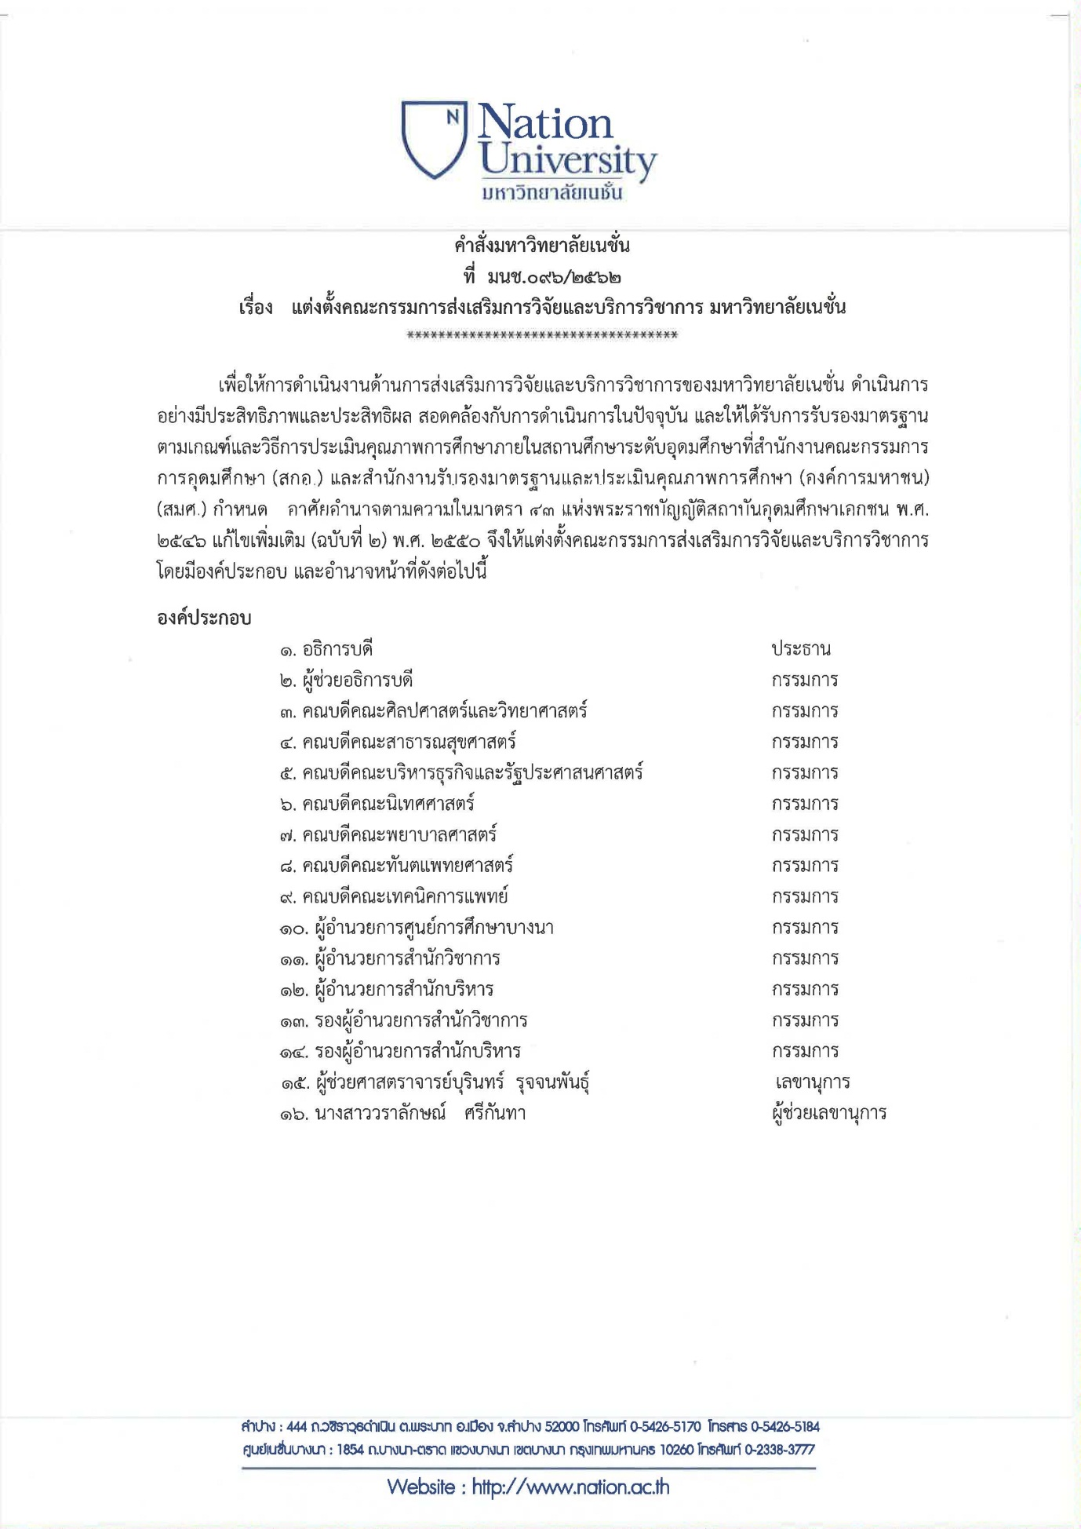

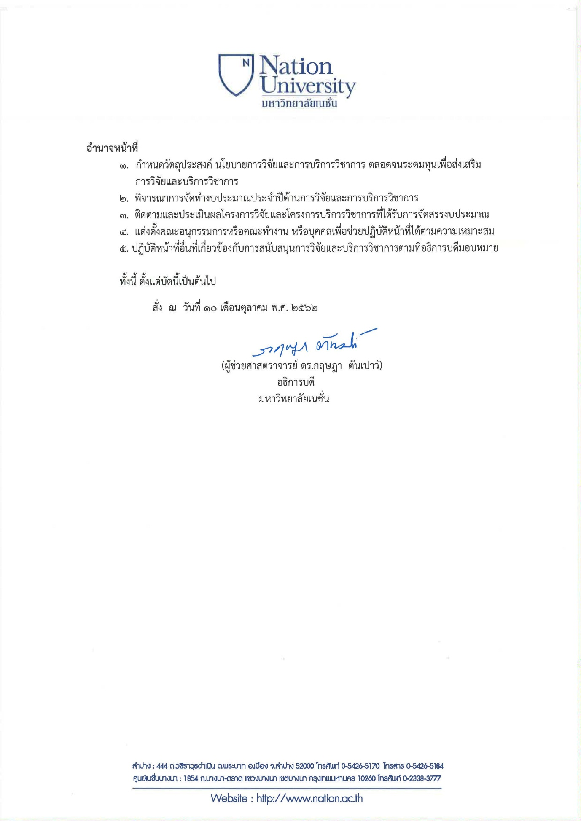

คำสั่ง มหาวิทยาลัยเนชั่น

แต่งตั้งคณะทำงานส่งเสริมการพัฒนางานวิจัย พ.ศ. 2562

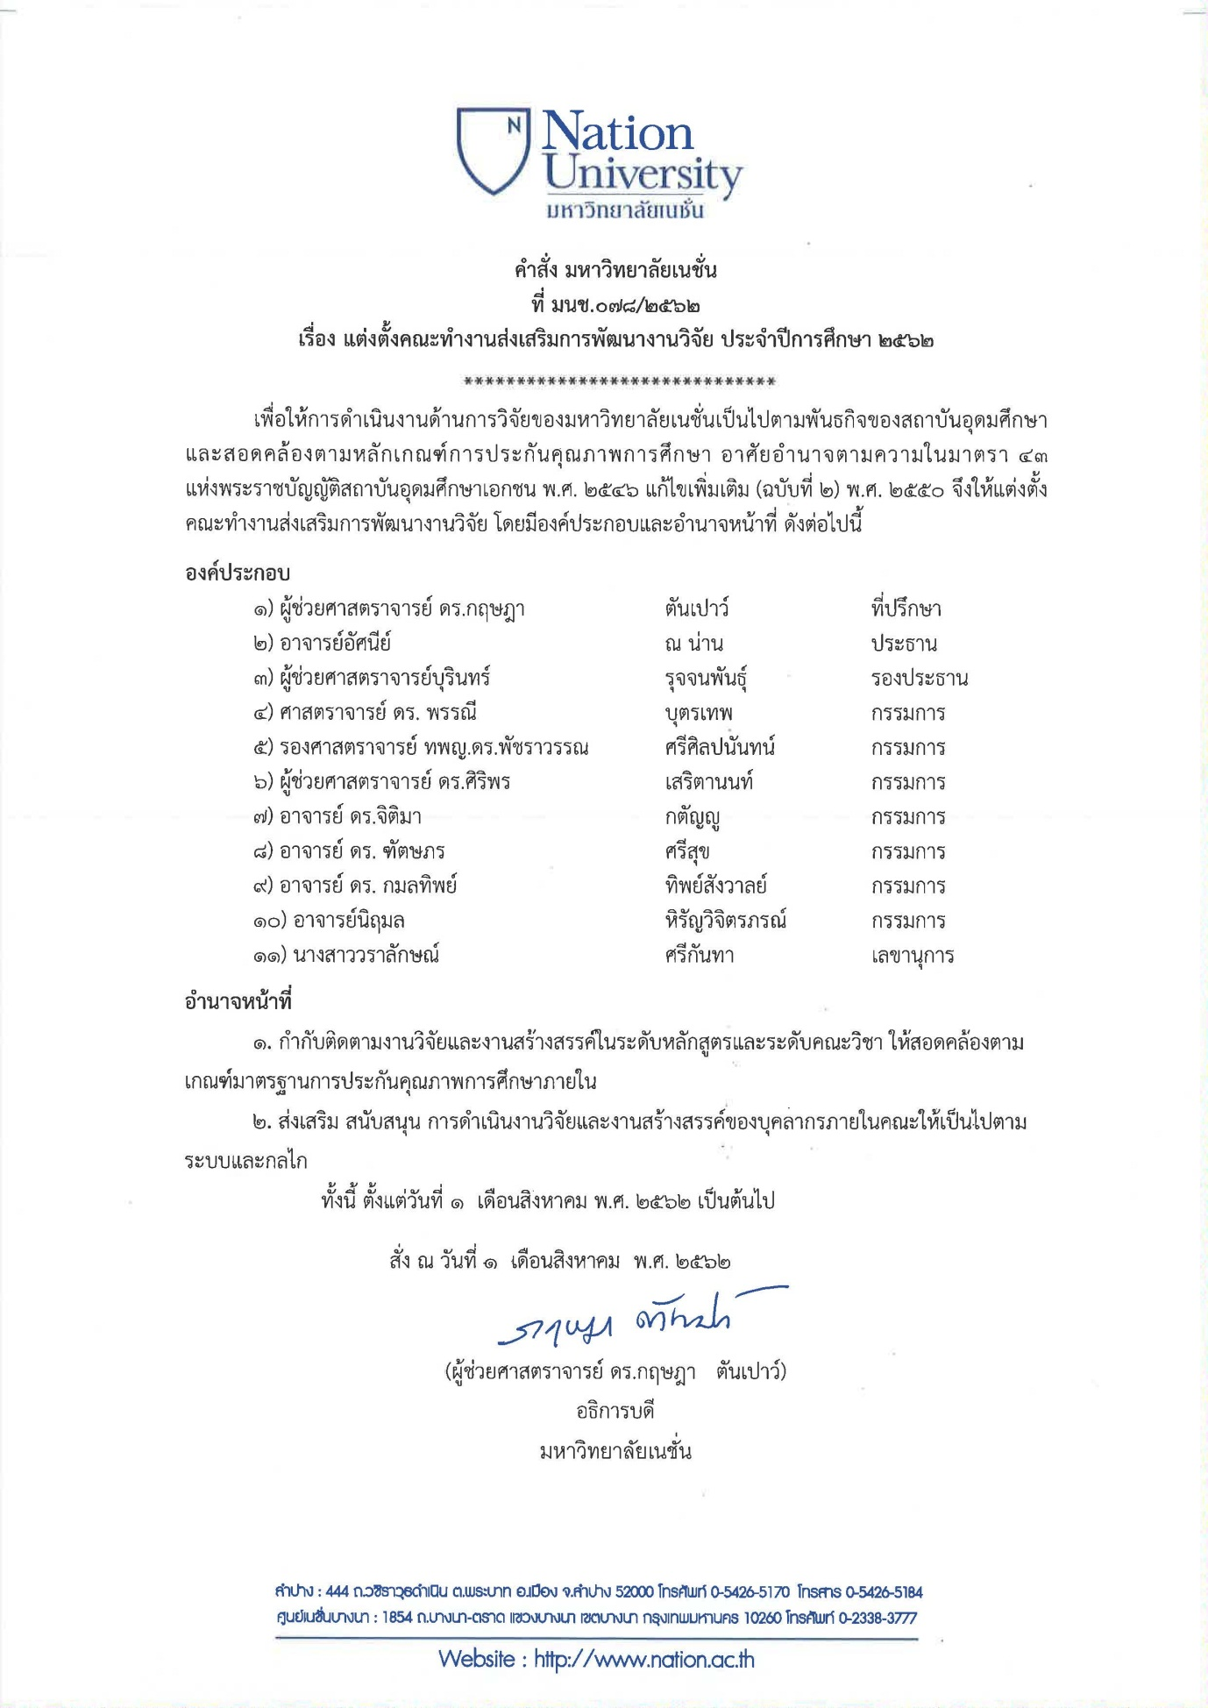

ประกาศ มหาวิทยาลัยเนชั่น

เกณฑ์การพิจารณาโครงการวิจัยและค่าใช้จ่ายเกี่ยวกับการวิจัย

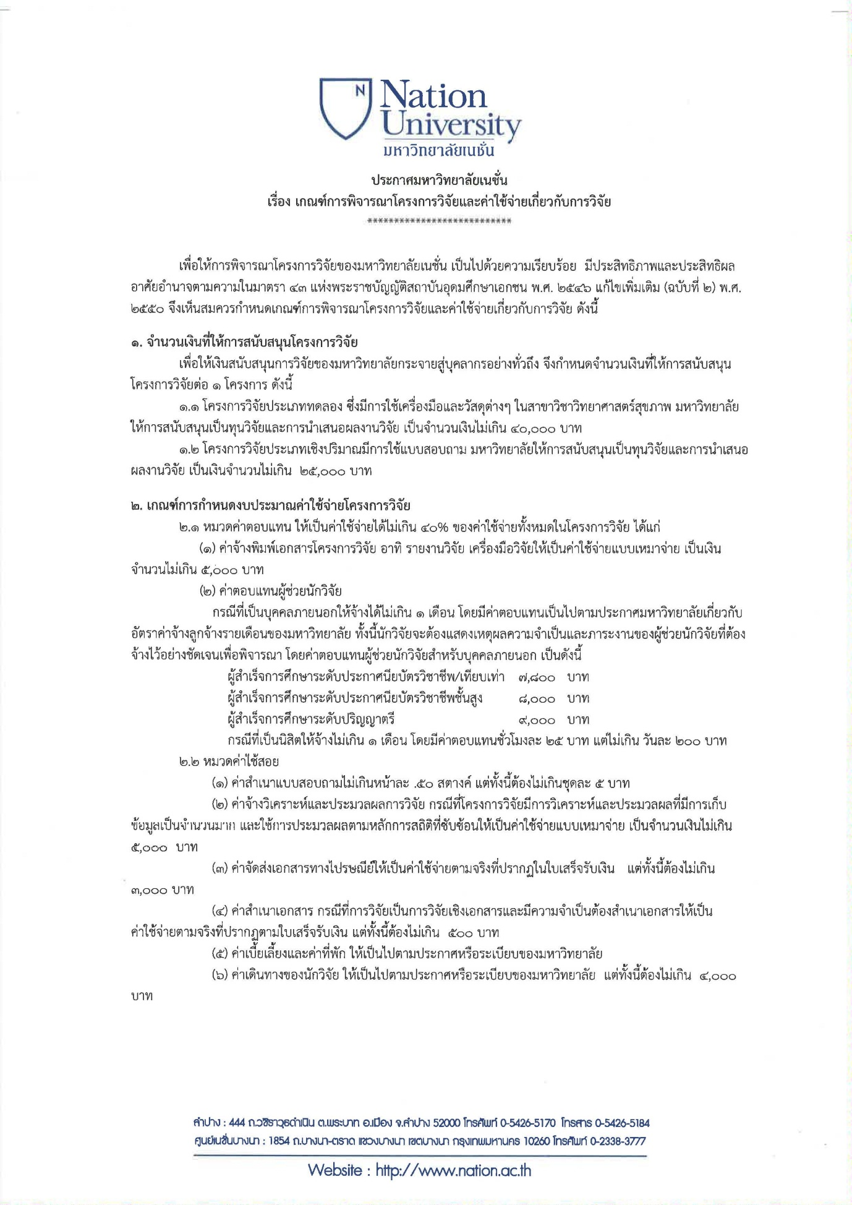

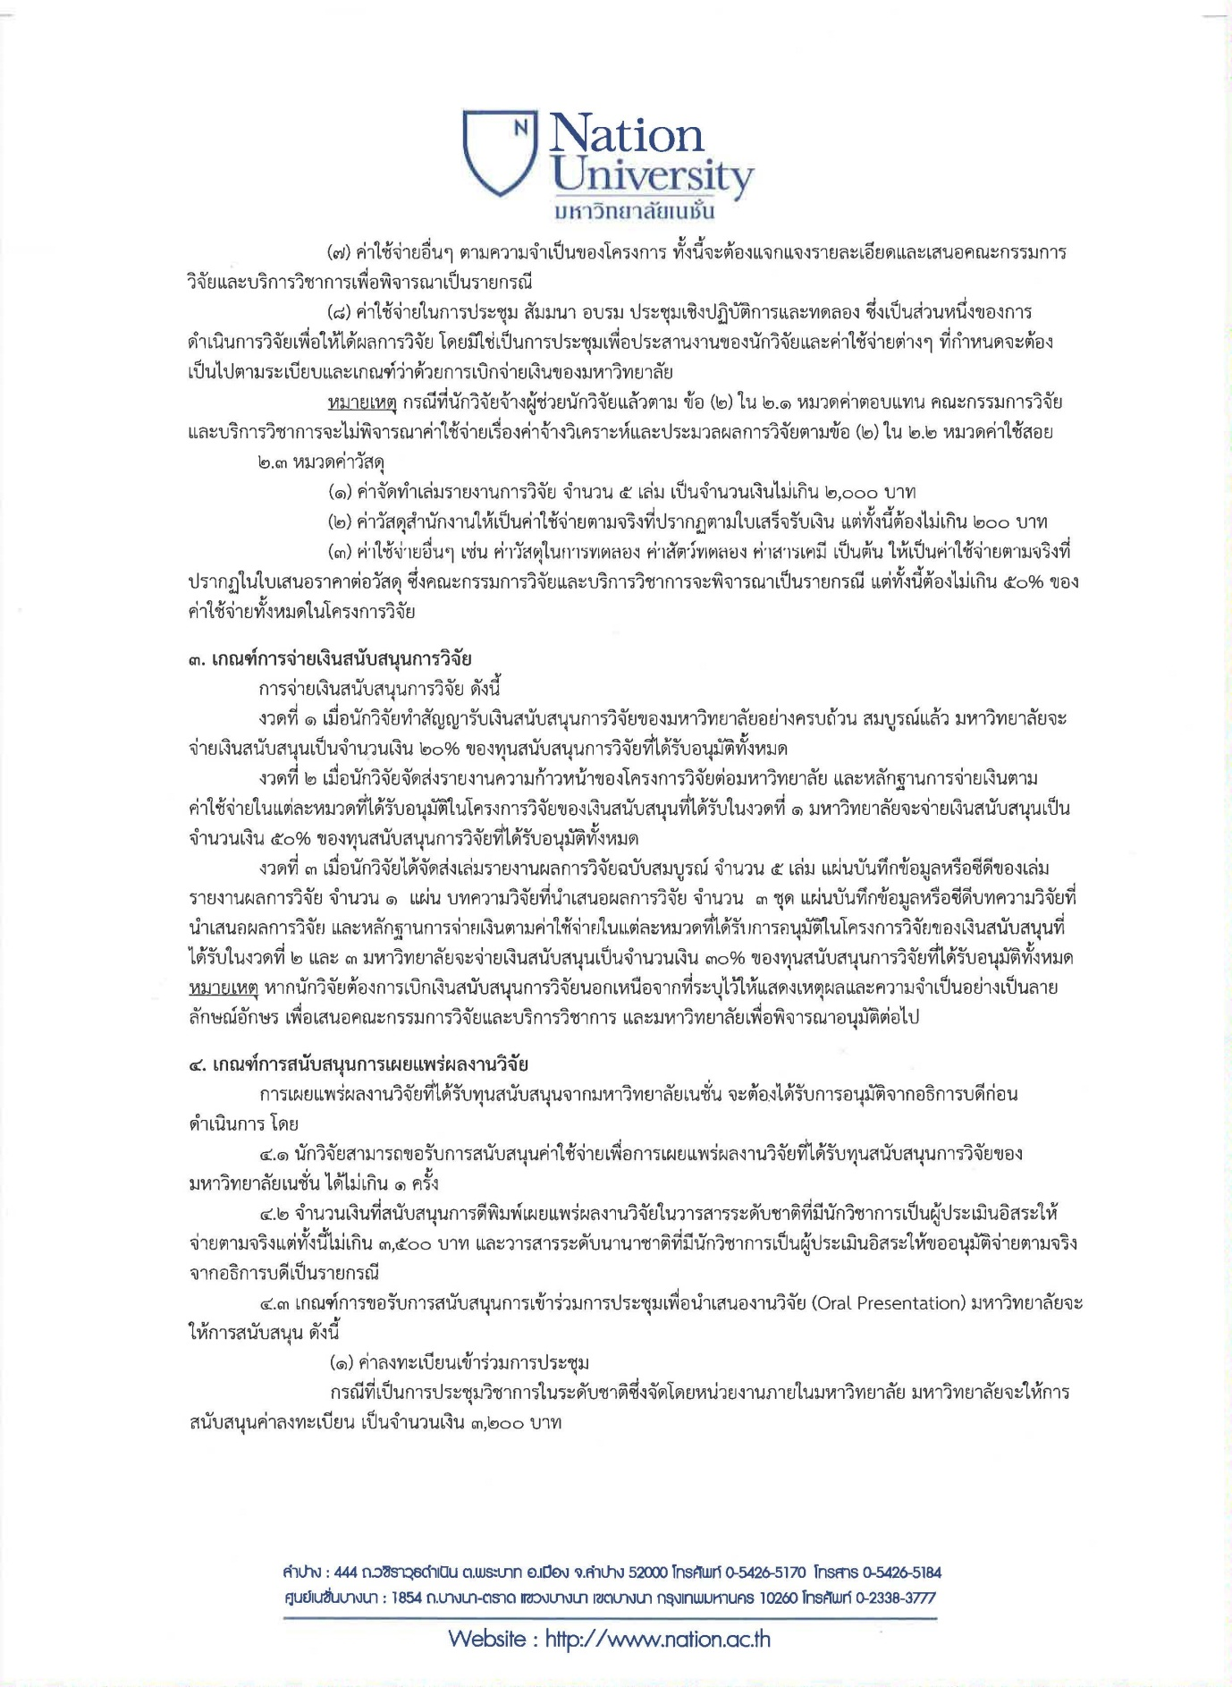

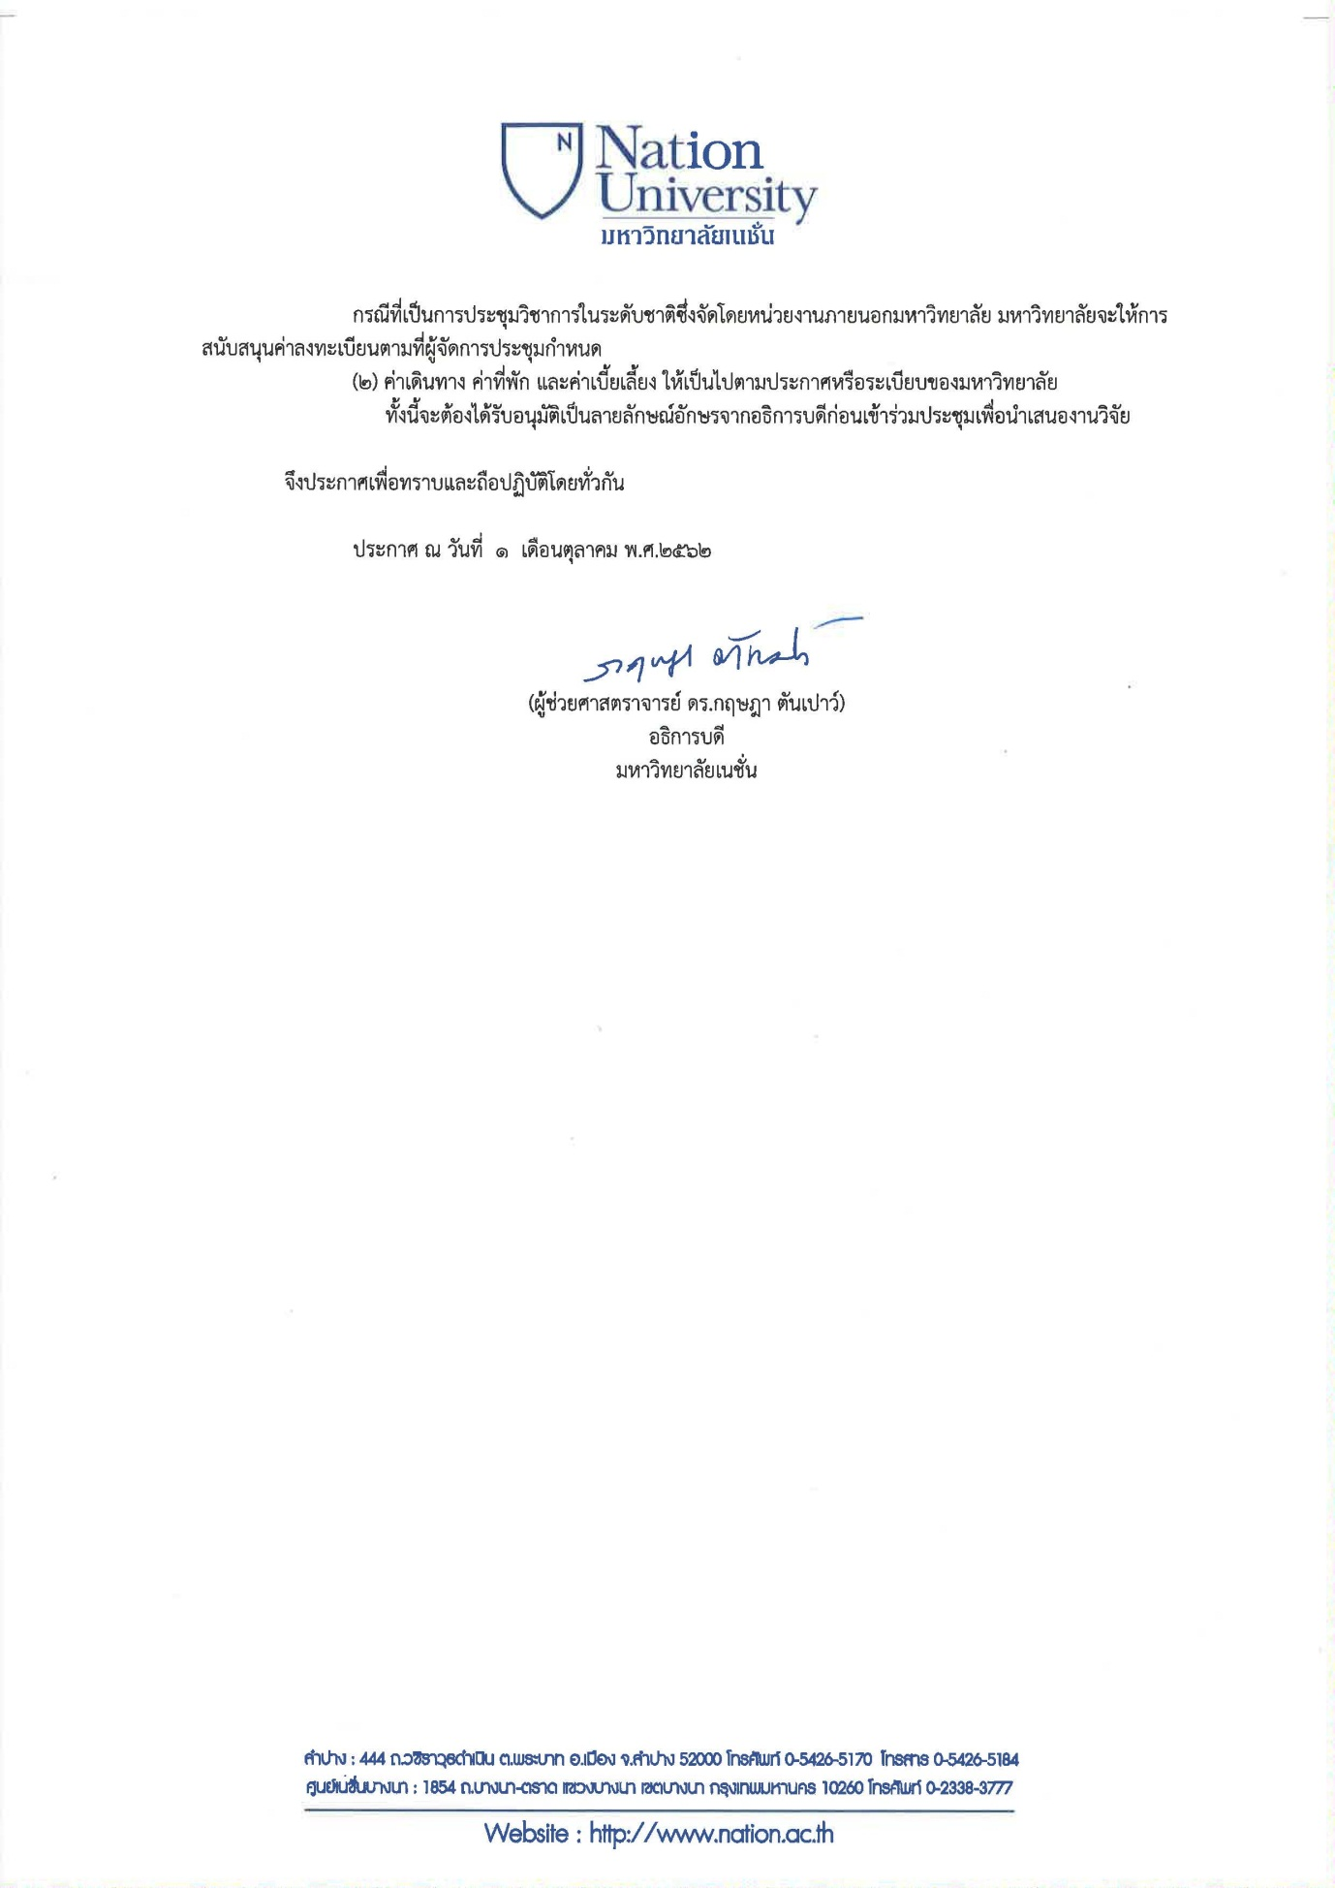

ประกาศ มหาวิทยาลัยเนชั่น

ประมาณการงบประมาณสนับสนุนงานวิจัยของบุคลากร
ประจำปีการศึกษา 2562

